INFORME DE LA COMISIÓN DE HACIENDA, recaído en el proyecto de ley, en primer trámite constitucional, que crea un Fondo de Garantías Especiales.

BOLETÍN Nº 15.654-05
____________________________________

Objetivo(s) / Constancias / Normas de Quórum Especial (no tiene) / Consulta Excma. Corte Suprema (no hubo) / Asistencia / Antecedentes de Hecho / Aspectos Centrales del Debate / Discusión en General y en Particular / Votación en General y en Particular / Informes Financieros / Texto / Acordado / Resumen Ejecutivo.

HONORABLE SENADO:

La Comisión de Hacienda tiene el honor de informaros acerca del proyecto de ley de la referencia, iniciado en Mensaje de Su Excelencia el Presidente de la República, señor Gabriel Boric Font, con urgencia calificada de “discusión inmediata”.

- - -

Se hace presente que, por tratarse de un proyecto con urgencia calificada de “discusión inmediata”, en conformidad con lo dispuesto en el artículo 127 del Reglamento de la Corporación, la Comisión discutió la iniciativa en general y particular a la vez.

- - -

OBJETIVO DEL PROYECTO

Crear un fondo, de duración indefinida, cuyo objetivo será otorgar garantías a créditos u otros mecanismos de financiamiento a aquellas actividades o rubros de la economía que requieran un apoyo, dadas circunstancias o contingencias especiales, en el mediano y largo plazo. Asimismo, crea dos programas especiales, transitorios, enfocados en el rubro de la construcción y la vivienda.

- - -

CONSTANCIAS

- Normas de quórum especial: No tiene.

- Consulta a la Excma. Corte Suprema: No hubo.

- - -

ASISTENCIA

- Representantes del Ejecutivo e invitados:

Del Ministerio de Hacienda, la Subsecretaria, señora Claudia Sanhueza; el Coordinador de Mercado de Capitales, señor Alejandro Puente; la Asesora de Mercado de Capitales, señora Catalina Coddou, y la Coordinadora Legislativa, señora Consuelo Fernández.

Del Ministerio de Economía, Fomento y Turismo, el Ministro, señor Nicolás Grau; el Asesor Económico, señor Fernando Cortés, y la Coordinadora Legislativa, señora Virginia Rivas.

Del Ministerio de Vivienda y Urbanismo, el Ministro, señor Carlos Montes; la Jefa de la División de Finanzas, señora Vania Navarro; el Economista División Finanzas, señor Juan Diego Luksic, y la asesora legislativa, señora Jeannette Tapia.

Del Ministerio Secretaría General de la Presidencia, la Subsecretaria, señora Macarena Lobos.

De la Dirección de Presupuestos, la Directora, señora Javiera Martínez, y el Jefe de Estudios, señor Pablo Jorquera.

De la Cámara Chilena de la Construcción (CChC), el Vicepresidente, señor Alfredo Echavarría, y el Gerente de Estudios y Políticas Públicas, señor Nicolás León.

De la Asociación de Bancos e Instituciones Financieras de Chile A.G (ABIF), el Presidente, señor José Manuel Mena; el Gerente General, señor Luis Opazo, y el Gerente de Estudios, señor Matías Bernier.

- Otros:

Las asesoras del Honorable Senador Coloma, señoras Carolina Infante y Bárbara Bayolo.

El asesor del Honorable Senador García, señor José Miguel Rey.

El asesor del Honorable Senador Lagos, señor Reinaldo Monardes.

El asesor del Honorable Senador Núñez, señor Elías Mella.

De la Fundación Jaime Guzmán, el asesor, señor Ignacio Rodríguez.

- - -

ANTECEDENTES DE HECHO

Para el debido estudio de este proyecto de ley, se ha tenido en consideración la Mensaje de Su Excelencia el Presidente de la República, señor Gabriel Boric Font.

El Mensaje que da origen al presente proyecto de ley señala que el escenario macroeconómico internacional ha evolucionado en forma negativa en los últimos meses y se ha convertido en la principal fuente de riesgo para la estabilidad financiera a nivel mundial.

Precisa que la persistencia del conflicto entre Rusia y Ucrania ha contribuido en forma relevante a un fuerte aumento de la inflación, lo que, a su vez, ha requerido una respuesta de los bancos centrales, que han debido elevar sus tasas de política monetaria en forma considerable.

Destaca que, como consecuencia de la situación descrita, la liquidez y las condiciones financieras se han estrechado, elevando la probabilidad de un escenario de recesión global en 2023 (Banco Central, Informe de Estabilidad Financiera Segundo Semestre 2022).

Luego consigna que, respecto de la situación a nivel nacional, la economía chilena se encuentra en una fase de normalización de los desbalances macroeconómicos acumulados durante el año 2021. Las brechas de actividad acumuladas en años anteriores comienzan a cerrarse y se observa, además, un relevante esfuerzo de ajuste fiscal. De acuerdo con las estimaciones del Banco Central, las condiciones descritas permiten avizorar que, hacia 2024, la economía retomaría tasas de expansión acordes con su potencial. En dicho contexto, si bien las empresas exhiben una situación financiera estable a nivel agregado, con niveles de impago moderados, los flancos de vulnerabilidad se concentran en los grupos más afectados por la pandemia y sus secuelas.

Pone de relieve que, en la coyuntura económica descrita, las dificultades financieras de los sectores inmobiliario y de la construcción son foco de una especial preocupación. Los aumentos en valor de sus materiales, fletes y combustibles, junto con la subida del precio del dólar, han impactado sus costos. A lo anterior se ha sumado una menor actividad, comprimiendo sus márgenes y deteriorando la capacidad de pago de las empresas.

Continúa indicando que a causa de la situación descrita y del deterioro de las perspectivas económicas y de inversión para el año que viene, desde mediados de 2021 se observa que la banca ha disminuido su exposición al sector construcción e inmobiliario. En el mismo sentido, la Encuesta sobre Créditos Bancarios del segundo trimestre de 2022 informa que el porcentaje de los bancos que reporta condiciones de otorgamiento de crédito más estrictas para las empresas constructoras se mantiene alto, disminuyendo desde 80% en la versión anterior a 78%.

Refiere que, en particular, el sector inmobiliario residencial enfrenta una significativa reducción en el dinamismo de sus ventas, coherente con condiciones de financiamiento más restrictivas y debilidad de la demanda. Así, se observó una caída de 52% anual en las ventas de viviendas nuevas al tercer trimestre de este año, con precios que también han descendido en el tiempo más reciente.

Señala que, respecto a las consecuencias que la situación del rubro de la construcción puede tener en la economía en general, el Informe de Estabilidad Financiera del Banco Central ilustra la gravedad de la problemática, señalando que “la propagación del deterioro [del sector de la construcción] al resto de la economía constituye un riesgo relevante en esta coyuntura debido a sus múltiples interconexiones y canales de propagación”, destacando que el sector inmobiliario y de la construcción representan, en conjunto, el 14% del PIB y el 10% del empleo nacional.

Precisa que, en ese contexto, resulta claro que una mayor afectación del sector de la construcción e inmobiliario podría impactar en forma grave al sector financiero mediante un aumento del riesgo crediticio de personas y empresas (Banco Central, Informe de Estabilidad Financiera Segundo Semestre 2022).

Expresa que el diagnóstico que se viene exponiendo da cuenta que existen contingencias que pueden demandar que el Estado disponga de una herramienta que le permita apoyar un ámbito o actividad específica de la economía, a través del otorgamiento de garantías al financiamiento.

Agrega que, en la actualidad, existe el Fondo de Garantía para micro, pequeños y medianos empresarios, creado por el decreto ley N° 3.472, de 1980, del Ministerio de Hacienda (en adelante, “FOGAPE”). Sin embargo, FOGAPE se trata de un fondo dirigido exclusivamente a micro, pequeñas y medianas empresas, las cuales, de acuerdo con el artículo 2° de la ley N° 20.416, que fija normas especiales para las empresas de menor tamaño, son aquellas empresas cuyas ventas anuales netas no superan las 100.000 unidades de fomento.

Finaliza concluyendo que no existe en el país un mecanismo permanente, equivalente a FOGAPE, que permita abordar esta clase de situaciones en forma oportuna, con independencia del tamaño de los beneficiarios a los que se quiera apuntar.

- - -

ASPECTOS CENTRALES DEL DEBATE

Durante la discusión de la iniciativa legal se abordó la necesidad de apoyar al rubro de la construcción mediante la creación de un fondo de emergencia que abarque tanto el apoyo a la oferta (construcción), como a la demanda (porcentaje del pie hipotecario).

La medida fue valorada por la Comisión, si bien se planteó que el umbral establecido para que las empresas que lo requieran puedan acceder al beneficio dejaría fuera a empresas del rubro de la construcción que contribuyen de manera importante a la generación de empleos. Asimismo, hubo consultas relativas a los flujos de información entre el SII y los bancos respecto de las empresas que requieran acceder a créditos.

Finalmente, se planteó la necesidad de extender el plazo de garantía para las familias, lo que podría ser positivo respecto del pago mensual que deban hacer posteriormente y por la evaluación que se haga del crédito que soliciten, atendido que el aumento del plazo de la garantía reduce el riesgo de otorgar los préstamos.

- - -

DISCUSIÓN EN GENERAL Y EN PARTICULAR

A.- Presentación del proyecto de ley por parte del Ejecutivo.

En sesión de 16 de enero de 2023, el Ministro de Vivienda y Urbanismo, señor Carlos Montes, efectuó una presentación, en formato ppt, del siguiente tenor:

Ministerio Vivienda y Urbanismo

Proyecto de Ley que crea un Fondo de Garantías Especiales

Objetivo del programa

• El Programa Garantías de Apoyo a la Vivienda es una iniciativa para ayudar a los hogares de clase media a adquirir su primera vivienda

• A través de una garantía estatal de hasta el 10% del valor de la vivienda, los hogares podrán acceder a créditos hipotecarios pagando un 10% de pie

Elegibilidad

•Personas naturales
•1era vivienda
•Sin subsidio
•Valor de la vivienda menor o igual a 4500 UF
•Intenciones de vivir en la vivienda

Duración y vigencia del programa

• La garantía será para todos los créditos elegibles originados los primeros 12 meses

• Esta garantía tendrá vigencia por los primeros 6 años del crédito

Estimaciones de impacto

• Durante el año se esperan 16.000 hogares beneficiarios

• 120.000 créditos flujo anual
• 40% 1era vivienda menor a 4500 UF
• De estos 12.000 son viviendas con subsidio
• 45% tiene un PVG entre 80 y 90% (pondrá un pie entre 20 y 10%)

• Créditos por un total $855 MMM

A continuación, la Comisión escuchó a la Subsecretaria de Hacienda, señora Claudia Sanhueza, quien efectuó una presentación, en formato ppt, del siguiente tenor:

Proyecto de Ley que Crea un Fondo Especial

Antecedentes

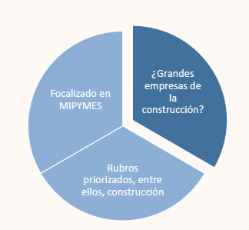

El FOGAPE Chile Apoya, publicado en diciembre de 2022, se focalizó en MIPYMES como parte de un compromiso de este Gobierno por apoyarlas con distintas iniciativas y programas destinados a ellas.

Sin embargo, durante su tramitación algunos parlamentarios levantaron su preocupación por la exclusión de las grandes empresas del rubro de la construcción, rubro fuertemente golpeado por la pandemia, los fenómenos inflacionarios, entre otros.

Actualmente no existe un mecanismo que permita actuar de forma oportuna para ir en apoyo de grandes empresas o este sector en específico.

Revisadas distintas alternativas, en conversaciones interministeriales (Hacienda, MINECON, MINVU), así como con otras entidades (CMF, Banco Central, Banco del Estado), se ha optado por concentrar los esfuerzos en un solo fondo de emergencia que abarque tanto el apoyo a la oferta (construcción), como a la demanda (10% pie hipotecario).

Ideas fuerza y características del Fondo

• El proyecto de ley crea un fondo, de duración indefinida, cuyo objetivo será otorgar garantías a créditos u otros mecanismos de financiamiento a aquellas actividades o rubros de la economía que requieran de apoyo frente a determinadas circunstancias o contingencias especiales.

• La definición del fondo como uno permanente permite, además, tener una herramienta disponible para otras situaciones y necesidades contingentes en el mediano-largo plazo.

• Los programas buscan cubrir distintas necesidades particulares a uno o más rubros, en un determinado momento (ej., Fogape Reactiva, Fogape COVID).

• El fondo, por sí, no tiene beneficiarios directos, sino que administra y otorga presupuesto para los distintos programas, en los que se definirán los beneficiarios, plazos y demás condiciones de financiamiento.

• Será administrado por Banco Estado y fiscalizado por la CMF. Al replicar la institucionalidad de FOGAPE se busca facilitar su implementación.

• El patrimonio del fondo está constituido por un aporte fiscal de USD 50,000,000, y contempla una eventual capitalización adicional por hasta USD 20,000,000.

• Los programas se crean en los artículos transitorios y solo podrán crearse nuevos programas a través de proyectos de ley. Adicionalmente, cada programa tendrá un reglamento.

Programas

Los dos programas que se contemplan actualmente se enfocan en los rubros de la construcción e inmobiliario fuertemente golpeado por la pandemia, haciéndose cargo del problema tanto por el lado de la oferta como por el lado de la demanda.



Enseguida, la Comisión escuchó al Ministro de Economía, Fomento y Turismo, señor Nicolás Grau, quien efectuó una presentación, en formato ppt, del siguiente tenor:

Presentación proyecto de ley que crea un Fondo de Garantías Especiales

Boletín N°15654-05

Antecedentes

• El FOGAPE Chile Apoya, publicado en diciembre de 2022, se focalizó en MIPYMES como parte de un compromiso de este Gobierno por apoyarlas con distintas iniciativas y programas destinados a ellas.

• Sin embargo, durante su tramitación algunos parlamentarios levantaron su preocupación por la exclusión de las grandes empresas del rubro de la construcción, rubro fuertemente golpeado por la pandemia, los fenómenos inflacionarios, entre otros.

• Actualmente no existe un mecanismo ni instrumentos que permita actuar de forma oportuna para ir en apoyo de grandes empresas o sectores específicos.

• En conversaciones interministeriales (Hacienda, MINECON, MINVU) y con otras entidades (CMF, Banco Central, Banco del Estado), se ha optado por concentrar los esfuerzos en un solo fondo de emergencia que abarque tanto el apoyo a la oferta (construcción), como a la demanda (10% pie hipotecario).

Características del Fondo

• El proyecto de ley crea un fondo, de duración indefinida, cuyo objetivo será otorgar garantías a créditos u otros mecanismos de financiamiento a aquellas actividades o rubros de la economía que requieran un apoyo, dadas circunstancias o contingencias especiales, en el mediano y largo plazo.

• El fondo busca ser un instrumento que permita abordar futuras contingencias, en forma oportuna, y con independencia de tamaño del beneficiario al que se quiere apuntar.

• Similar a FOGAPE, será administrado por Banco Estado y fiscalizado por CMF.

• El patrimonio del Fondo estará constituido por un aporte fiscal de USD$50.000.000 y contempla la posibilidad de que se haga una capitalización adicional por un monto total de hasta USD$20.000.000. Podrá retirarse el capital si no hay programas vigentes.

• Los programas que otorguen garantías al amparo del fondo son transitorios y solo pueden crearse a través de proyectos de ley. En artículos transitorios se definen las características principales de cada programa (beneficiarios, cobertura de garantía, vigencia, etc.)

• En este proyecto se incluyen dos programas transitorios directamente enfocados en apoyar la industria de la construcción e inmobiliaria y entregar alivio a las familias de clase media que buscan adquirir su primera vivienda.

Programa I: Garantías Apoyo a la Construcción

• Destinado a apoyar el acceso a financiamiento para grandes empresas del sector inmobiliario y de la construcción: empresas con ventas anuales entre 100.000 UF y 1.000.000 UF. El listado específico se definirá en el reglamento donde podrán incluirse actividades relacionadas a estos rubros.

• La garantía cubrirá un 70% o 60% del saldo deudor de cada financiamiento dependiendo de las ventas anuales de la empresa (ventas hasta 600.000 UF y 1.000.000 UF respectivamente).

• El destino de los créditos garantizados podrá ser inversiones, refinanciamientos y capital de trabajo.

• El programa otorgará créditos durante 12 meses, contados desde la primera adjudicación a una institución financiera. El Ministerio de Hacienda emitirá un reglamento en el cual se definirán los aspectos operativos y las condiciones mínimas de las licitaciones.

Programa II: Garantías Apoyo a la Vivienda

• Actualmente, los hogares que compran una vivienda con crédito hipotecario deben pagar un pie de, al menos, un 20%. Esto ha afectado el acceso de las familias a la casa propia y, consecuentemente, la demanda inmobiliaria.

• Este programa busca garantizar un monto equivalente a un 10% del valor de la vivienda de hasta 4.500 UF, que sean primeras viviendas, y para aquellas personas que no hubieren recibido otro subsidio o beneficio estatal.

• Lo que se busca es que las personas puedan poner un pie de solo un 10%, garantizando el Estado otro 10%, de manera tal que los bancos e instituciones financieras puedan provisionar entre el 80% y 90% del valor de la vivienda con el mismo parámetro usado para el 80% del valor, disminuyendo el costo de los financiamientos otorgados por la institución financiera.

Garantías Apoyo a la Vivienda

• Podrán solicitarse créditos durante 12 meses desde la primera licitación.

• El Ministerio de Hacienda emitirá un reglamento en el cual se definirán los aspectos operativos y las condiciones mínimas de las licitaciones.

B.-Debate suscitado en la Comisión.

El Honorable Senador señor Coloma valoró la iniciativa, recordando que surgió a propósito de una conversación al interior de la Comisión acerca de cómo mejorar el FOGAPE y abrirlo a otros sectores de la economía.

Respecto del Fondo de Garantías Estatales, observó que éste estaría constituido por un aporte fiscal de US$50 millones y contemplaría la posibilidad de que se haga una capitalización adicional por un monto total de hasta US$20 millones. Preguntó cuál sería el número de beneficiarios estimado como, asimismo, el número de empresas que podría calificar respecto de los recursos que estarían disponibles para ellas.

Acerca del informe financiero, el Honorable Senador señor Kast señaló que, si bien el proyecto de ley no implicaría gasto fiscal, sí debiera haber una estimación del margen y en qué proporción esas garantías se harán efectivas.

Agregó que, aunque el Fondo de Garantías Estatales no considera un mayor gasto público, los programas contemplados en la iniciativa sí lo contemplan.

Valoró el proyecto y su diseño, que apunta a que las familias puedan adquirir viviendas a través del acceso al crédito teniendo en cuenta que la alta inflación, producto de los retiros del 10% del año pasado, acarreó también una importante alza en las tasas de interés.

Observó que, de acuerdo a lo planteado por el señor Ministro de Vivienda y Urbanismo, el Programa de Apoyo a la Vivienda establece como requisito de elegibilidad para las familias el tener la intención de vivir en la vivienda, pero opinó que ese requisito normalmente genera problemas tanto en su fiscalización como en su regulación. Además, acotó que si bien entiende que este requisito sea exigible para quienes acceden a una vivienda a través de un subsidio, en este caso debería tal vez confiarse más en las personas.

En cuanto al impacto de la iniciativa, preguntó qué se quiere decir cuando se señala que dentro de los beneficiarios se espera que haya 12.000 viviendas con subsidio, en términos de explicitar más ese punto.

El señor Ministro de Vivienda y Urbanismo respondió que es importante entender conceptualmente que a través de esta iniciativa se está creando un fondo, independiente de los programas e incluso podría el día de mañana crearse un programa para el sector turismo u otras actividades.

En cuanto a la pregunta del Senador Kast relativa al gasto público, explicó que no existe seguridad de que vaya a existir gasto fiscal, lo que responde a un tema de contabilidad pública que ha llevado históricamente a preguntarse siempre por qué no se explicita el gasto potencial.

Respecto de la intención de vivir en la vivienda, señaló que efectivamente ello es difícil de controlar y no se establece como obligación, sino que se plantea como una intención y la idea es que la política pública apoye a quien necesita la vivienda y no a quienes hacen negocio con ellas.

El señor Ministro de Economía, Fomento y Turismo coincidió con el Ministro de Vivienda y Urbanismo en términos de que los montos y especificidades de los programas no se encuentran establecidos en los artículos permanentes, sino que, en los artículos transitorios, de modo de tener una especie de paraguas, es decir, los US$50 millones y la posibilidad de extenderlo a US$20 millones en caso que fuese necesario.

En cuanto a la idea de agregar nuevos programas y sectores hacia el futuro, señaló que eso tendría que hacerse mediante nuevos artículos transitorios que deberán ser tramitados en el parlamento. No obstante, respecto del sector de la construcción la especificación concreta de quiénes van a poder acceder a los créditos quedará establecida en el reglamento.

En lo que se refiere al impacto respecto de la cantidad de crédito y de empresas que se pudieran ver beneficiadas con estos US$50 o US$70 millones, señaló que eso dependerá de ciertas decisiones que deberá tomar el regulador vinculadas a los riegos de estos créditos, lo que aún no está definido.

Añadió que las estimaciones preliminares del Ministerio de Economía, Fomento y Turismo, respecto del Programa Garantía de Apoyo a la Construcción, son del orden de US$500 millones en créditos, lo que podría significar 1.000 créditos cubriendo 500 empresas, sin perjuicio de que esto dependerá de los parámetros que defina el regulador.

En materia de impacto fiscal, expresó que el Estado ya tiene recursos destinados a fondos de garantía que se encuentran en el FOGAPE y en otros fondos, de modo que no hay que sacar recursos de otro lugar. Añadió que estos US$50 millones son un monto menor comparado con los US$1.000 millones destinados al FOGAPE, razón por la cual no sería necesario tener que recurrir a un fondo extra para la capitalización y en caso que ello descapitalizara de alguna forma el FOGAPE se pondrían los recursos extra.

La señora Subsecretaria se refirió al impacto fiscal y expresó que, en términos estrictos, se crea un fondo con recursos públicos de modo que queda bajo la línea y no afecta el patrimonio neto del Estado. Agregó que en el caso que el fondo se cierre, se deberá devolver el llamado endowment y para el caso en que se ejecuten las garantías entonces sí se consideraría un gasto, pero eso es algo que aún no se sabe si va a ocurrir.

El Honorable Senador señor Kast hizo presente que una cosa es que exista un fondo que puede moverse libremente dentro del Estado sin significar gasto, pero distinto son los artículos transitorios que ya tiene este proyecto de ley, que sí crean programas y que, por lo tanto, podría estimarse el valor esperado de ejecución de gasto asociado a esos artículos transitorios, de modo que una cosa es la creación de un fondo de garantías y la otra es la articulación de programas que ocupan este fondo de garantías y que tienen un valor esperado de ejecución. Subrayó que, a ese respecto, el informe financiero acompañado no dice nada.

El Coordinador de Mercado de Capitales del Ministerio de Hacienda, señor Alejandro Puente explicó que el potencial gasto fiscal es relativamente bajo y se han hecho estimaciones, en particular, respecto del 10% existe estadística de la Comisión para el Mercado Financiero sobre cuál es la probabilidad de default y cuál sería la estimación de la pérdida dado ese default y el cálculo al que se ha llegado en el caso del 10% del pie que se deba pagar al contado es de aproximadamente US$10 millones.

Añadió que en el caso de la construcción es más difícil obtener el cálculo, porque no se cuenta con la estadística que se tiene respecto de los créditos hipotecarios, pero la estimación debe ser bastante menor considerando que los FOGAPE Reactiva y Covid fueron por alrededor de US$24 mil millones y a la fecha no ha habido desembolsos relevantes producto de esos Programas.

Precisó que este Programa es menor y más focalizado, de modo que es posible decir con bastante seguridad que el gasto fiscal potencial es mucho más reducido.

La señora Subsecretaria manifestó que, en términos generales, las estimaciones en base a modelos de proyecciones de uso no se incluyen en el informe financiero, sin perjuicio de lo cual podrían acompañarse dichas estimaciones para que la Comisión las conozca.

El señor Ministro de Vivienda y Urbanismo precisó que en los informes financieros solamente se contempla el gasto efectivo y no el gasto potencial y se parte de la base de que en este caso el Estado podría hacer efectiva la garantía, de manera que el punto que se ha planteado dice relación más bien con un tema de carácter conceptual, por cuanto si se pone como gasto entonces deberá tratarse contablemente como gasto y eso se trata de evitar.

El Honorable Senador señor Kast replicó que en todos los proyectos de ley los informes financieros dan cuenta de estimaciones de gasto y nunca del gasto efectivo, considerando que el gasto futuro es siempre un valor esperado y por lo tanto la diferencia, en este caso, es que aquí por un lado se genera un fondo de garantías bajo la línea y por otro está el gasto esperado, que es lo que en definitiva hará que la banca funcione.

El Honorable Senador señor Lagos expresó que, entendiendo el razonamiento del Senador Kast, cuando se trata de recursos públicos se puede hacer una estimación de cómo se ejecutarán o si se harán exigibles o no las garantías, pero no es algo que pueda saberse a priori.

Puso de relieve que en esta iniciativa legal se contemplan montos acotados, sin perjuicio de lo cual respaldó la idea de contar con estimaciones más claras.

Destacó que con este proyecto se está cumpliendo un compromiso que surgió respecto de la discusión que tuvo lugar durante la tramitación del FOGAPE en términos de mejorar su cobertura.

Posteriormente, la Comisión escuchó a la Cámara Chilena de la Construcción, CChC, cuyos Vicepresidente, señor Alfredo Echavarría y Gerente de Estudios y Políticas Públicas, señor Nicolás León, efectuaron una presentación, en formato ppt, del siguiente tenor:

PROYECTO FONDO DE GARANTÍAS ESPECIALES

Contexto

1. Ante la difícil situación económica que atraviesa el país, se hace necesario que el Estado disponga de herramientas que le permitan apoyar actividades específicas de la economía, a través del otorgamiento de garantías al financiamiento.

2. La construcción se ha visto impactada por aumentos significativos en los costos de sus materiales como consecuencia de la pandemia y el escenario internacional. También por la contracción de la demanda por viviendas e infraestructura.

3. Este proyecto de ley crea un fondo, de duración indefinida, cuyo objetivo será otorgar garantías a créditos u otros mecanismos de financiamiento a aquellas actividades o rubros de la economía que requieran un apoyo.

A continuación, se presenta un breve análisis que busca dar un orden de magnitud al alcance que tendrá el proyecto.

Sector de Construcción: Infraestructura y Viviendas

Como ejemplo si miramos a estructura de financiamiento promedio de distintas tipologías de proyectos de infraestructura concesionados, es posible hablar de un equity promedio del subsector de 35%, mientras que el financiamiento por deuda bancaria promedio alcanzaría el 65%.

Luego, considerando que la tasa de impago de créditos del sector de la Construcción es de 7,9%, el fondo propuesto tendría el potencial de apalancar créditos por hasta US$ 633 millones (leverage de 12,7 veces).

Este monto equivale al 10% del gasto en construcción estimado para la totalidad de 2023, que alcanza los US$ 6.241 millones, de acuerdo con el catastro de la CBC.

Considerando que el costo promedio de inversión de un hospital alcanzaría los US$ 180 millones, la búsqueda de financiamiento por deuda bancaria alcanzaría montos cercanos a los US$ 115 millones, monto ampliamente superior al tope por transacción de definido por el proyecto de 250.000 UF (equivalente a US$ 10,7 millones). *Fuente: 1. Pastor, C. et al (2017) // 2. Informe de Estabilidad Financiera, II Semestre de 2022, Banco Central de Chile. // 3. Catastro de inversión de CBC

No obstante, este fondo podría significar un alivio para empresas que requieran financiamientos complementarios, por ejemplo, para financiar etapas de obras no contempladas en un inicio, o bien, financiar aumentos de costos en sus insumos de construcción en fases avanzadas de los proyectos.

En ese sentido, con el potencial de apalancar crédito estimado, se podrían ejecutar alrededor de 1.340 solicitudes de créditos del tipo FOGAPE Covid-19 y Reactiva para empresas de la construcción con ventas anuales entre 100.000 UF y 600.000 UF (monto promedio de US$ 473.000).

Si consideramos proyectos de infraestructura de menor magnitud, digamos de US$ 5 millones de inversión, la búsqueda de financiamiento por deuda bancaria alcanzaría montos cercanos a los US$ 3,2 millones, por lo que el potencial total de apalancar créditos de este fondo alcanzaría para garantizar el financiamiento de un máximo de 195 proyectos de este tipo.

Programa de Garantías de Apoyo a la Vivienda

Consiste en garantizar parte del pie de la vivienda, hasta un monto equivalente al 10% del costo total del inmueble.

• Las viviendas elegibles para este beneficio deberán tener un precio menor a 4.500 UF, deben ser primera vivienda y finalmente, no podrán tener asociado un subsidio del Estado (o que el postulante haya sido beneficiario de algún subsidio previamente).

• En la práctica, esta garantía implica que el ahorro necesario para acceder a una vivienda, mejor conocido como pie, bajaría desde un 20% (porcentaje usual en el mercado) hasta un 10%.

• Si bien es esperable que los dividendos mensuales asociados a estos créditos sean mayores al caso donde se financia el 80% de la vivienda, se reconoce que esta es una buena política, dado que libera una restricción significativa de ahorro para las familias, al mismo tiempo que representa un muy bajo costo para el Estado (solo un 1,2% de los créditos hipotecarios muestran mora*). (*Fuente: ABIF)

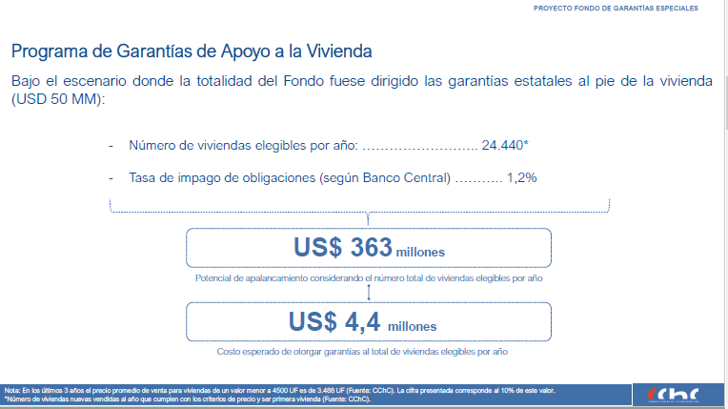

Conclusiones y observaciones

• El fin que persigue el proyecto “Fondo de Garantías Especiales” tiene un sentido correcto, pues busca facilitar el acceso a financiamiento tanto por agentes que componen la oferta, así como aquellos que integran la demanda del universo construcción.

• El Fondo presenta restricciones de aplicabilidad por debajo de los valores promedio que rigen en el mercado para financiar grandes obras de construcción, dejando, así como único fin, proyectos de menor magnitud o garantizar operaciones de obligaciones financieras complementarias en la actividad de las empresas desarrolladoras.

• Se estima que el Fondo, a través del fomento a la demanda, podrá reducir las barreras que enfrentan las familias al momento de solicitar un crédito hipotecario. Sin embargo, se hace necesario evaluar la extensión del plazo de la garantía (6 años), considerando que, en créditos de plazos largos, la amortización podría no ser suficiente para cubrir el 10% del valor de la vivienda.

ANEXO: Garantías estatales
Experiencias Internacionales

First Home Loan Deposit Scheme (FHLDS) – Australia

Antecedentes:

• Permite a compradores de primera vivienda adquirir una vivienda modesta con un depósito (pie) mínimo de 5%. Esta garantía es para el prestador, y asciende al menos el 15% del valor de la propiedad completa, por todo el período del crédito.

• Aplica para la adquisición de viviendas nuevas o usadas (casas y departamentos) en diferentes esquemas, o la compra de tierra con un contrato de construcción de vivienda.

Condiciones FHLDS:

• Créditos que estén bajo el programa requieren un esquema de pago calendarizado del monto principal por el período completo del acuerdo. Si el crédito es otorgado para la compra de tierra y la construcción de vivienda en ella, se permite un periodo de pago exclusivo de intereses.

• La garantía se pagará si el deudor entra en default y se vende la propiedad.

• El ingreso imponible anual del año anterior debe ser menor a ~USD 87.000 para solteros, y menor a ~USD 140.000 para parejas.

• Precio máximo de vivienda depende de la ubicación dentro del país. Fuente: Australian Government

“Help to Buy” (2013-2017) – UK

Antecedentes:

• En 2013 se creó el programa Help to Buy Mortgage Guarantee en UK para impulsar la existencia de productos hipotecarios que permitan 5% de pie inicial.

• Adicionalmente, el gobierno diseñó otros programas de vivienda social, incluyendo un préstamo complementario al crédito hipotecario, por hasta 20% del valor de la vivienda. Dicho préstamo de 20% no pagaba dividendos durante un periodo de cinco años.

Condiciones Help to Buy:

• Exclusivo para primeras viviendas residenciales con un valor máximo de USD ~500.000 (menor en zonas rurales).

• El acreedor emite un préstamo por 80% del valor de la propiedad, la garantía estatal es por 15% (0,75% es cubierta por el acreedor y 14,25% por el fisco), y 5% es un aporte inicial por parte del deudor.

• De esta manera, se simula un producto con riesgo de 80,75% por parte del acreedor.

• El acreedor debe pagar una comisión al Estado por esta garantía.

Garantía Hipotecaria Nacional (NHG) – Holanda

Antecedentes:

• En 1995, se creó el programa NHG, el cual protege a los acreedores ante defaults de créditos hipotecarios a través del "Fondo de Garantía de la Vivienda (WEW)”.

• En caso de no pago, el NHG cubre el 90% del saldo adeudado más los costos de venta de la propiedad (el acreedor participa con el 10% remanente).

• Permite acceder a una tasa de interés menor (hasta 50bps. más baja).

Condiciones NHG:

• El precio de la vivienda no puede superar los ~USD 362.500.

• Plazo máximo de 30 años de crédito.

• Ante incumplimientos, el NHG ofrece alternativas de reestructuración de crédito a los deudores.

• Condiciones de elegibilidad para la activación de la garantía:

- Demostrar cambio en situación personal (desempleo, divorcio, incapacidad de trabajo, muerte de socio)

- Demostrar que se hizo todo lo posible para limitar la deuda residual

- Venta de la casa al precio más alto posible. En el caso de no cubrir toda la deuda, el NHG cubre la diferencia

Fondo de Garantía de Créditos Hipotecarios (FGCH) - Uruguay

Antecedentes:

• En 2011 se creó el Fondo de Garantía de Créditos Hipotecarios (FGCH) en productos hipotecarios que permitan entre 10% y 25% de pie inicial.

• Este fondo es administrado por la Agencia Nacional de Vivienda (ANV).

• La garantía opera hasta que el saldo adeudado alcance 70% del valor del riesgo lo asume el acreedor.

Condiciones FGCH:

• Se puede acceder a una vivienda nueva o usada.

• El valor máximo de la vivienda depende si es nueva o usada y del número de dormitorios. Una vivienda nueva de un dormitorio tiene como tope ~USD 94.000.

• Plazo máximo de 25 años de crédito.

• El ingreso del núcleo familiar no puede superar los ~USD 3.400.

Anexo: Análisis de Sensibilidad Sectores de la Construcción

El análisis realizado considera el supuesto poco conservador de que el Fondo es igual a la tasa de morosidad multiplicada por el monto financiado total, es decir, que los niveles de morosidad actuales eventualmente agotarían el Fondo en su totalidad, si éste operase como provisión. En ese sentido, se deben considerar los resultados obtenidos como el impacto potencial máximo o cota superior de impacto del proyecto analizado.

Aquí, se presenta un cuadro con escenarios más conservadores, tales como el Índice de apalancamiento del FOGAPE vigente (con un laverage máximo de 11 veces) y el escenario en que el Fondo mantendría un nivel de provisión similar al del sistema financiero actual Como se puede observar, a medida que se utilizan criterios más conservadores de financiamiento, el alcance del proyecto va disminuyendo.

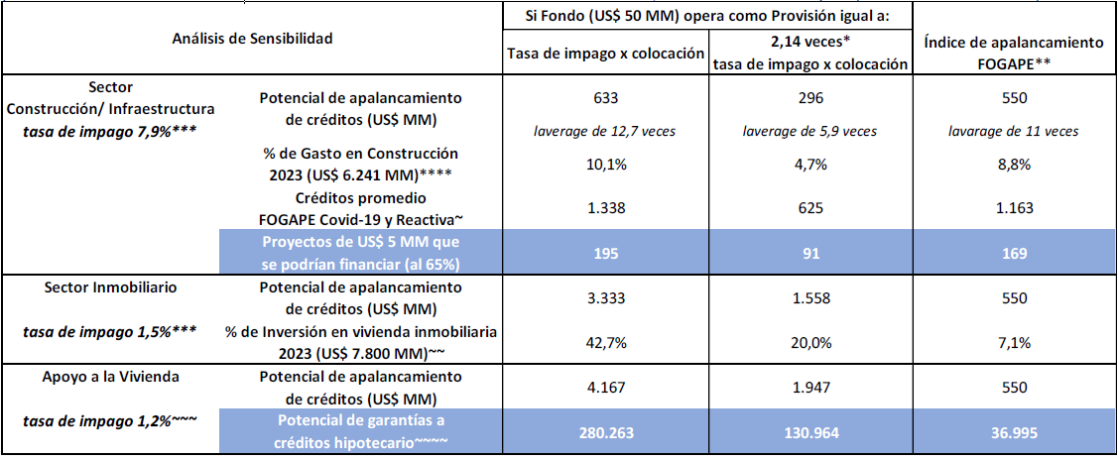

El Honorable Senador señor Coloma preguntó si en opinión de la CChC esta iniciativa se traducirá en una reactivación de la construcción.

El señor Vicepresidente respondió que, al menos en lo que se refiere a la inversión en obras públicas, hay una cartera de proyectos listos para ejecutar, dentro de los cuales algunos no se han podido licitar y otros proyectos que aún se encuentran en carpeta. Hay muchas empresas constructoras que se encuentran en una situación de financiamiento muy desmejorada frente al estándar que requieren.

Destacó que un proyecto de ley que otorgue estos créditos va en la línea correcta y desde esa perspectiva hay bastantes proyectos en todas las regiones, lo que reactivaría fuertemente la inversión pública para el año 2023 y 2024.

El Honorable Senador señor Coloma preguntó cuál sería el universo de los 24.440 beneficiarios con el Programa de Garantías de Apoyo a la Vivienda.

El señor León contestó que se trata de un poco más de 40 mil viviendas, dentro de las cuales hay algunas que son adquiridas por pequeños inversionistas o que no serían primeras viviendas y ese segmento comprende cerca de un 30%, de modo que el universo corresponde aproximadamente al 60% de las viviendas que se venden por un valor inferior a UF4.500

El Honorable Senador señor García preguntó por el impacto que esta iniciativa tendría sobre los créditos hipotecarios.

Luego, la Comisión escuchó a la Asociación de Bancos e Instituciones Financieras de Chile A.G., ABIF, cuyo Presidente, señor José Manuel Mena, realizó una presentación, en formato ppt, del siguiente tenor:

Proyecto de Ley Fondo de Garantías Especiales (Boletín 15.654-05)

Contenido

- Marco General
Rol de la industria bancaria en el sector inmobiliario
- Proyecto de Ley
Comentarios y sugerencias

Rol de la Industria Bancaria Evidencia Reciente

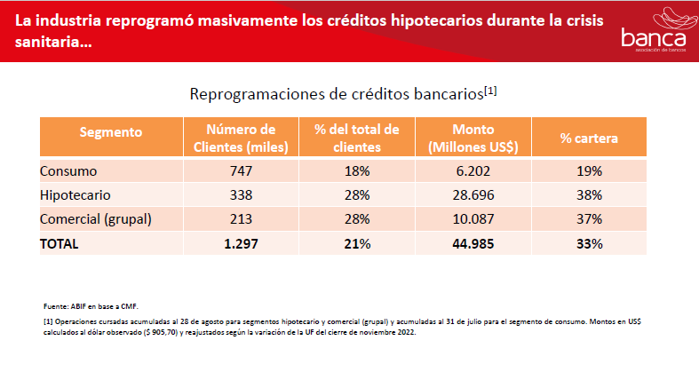

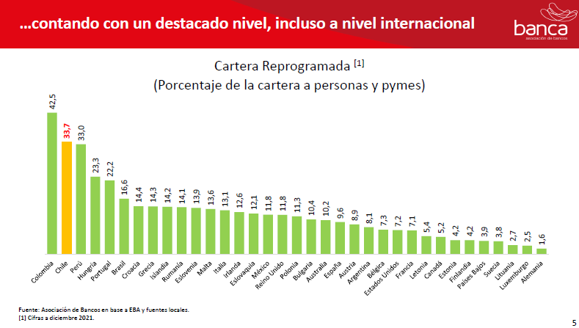

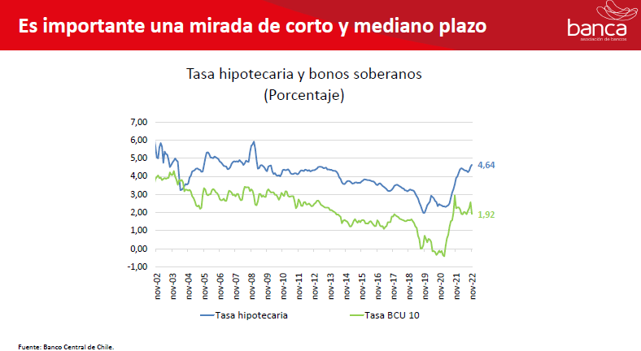

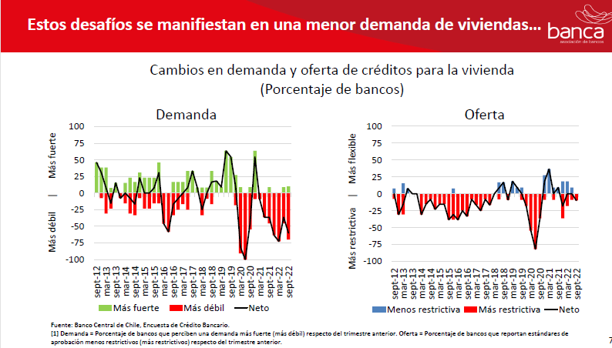

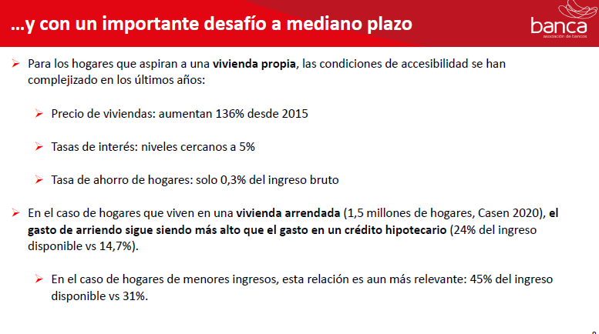

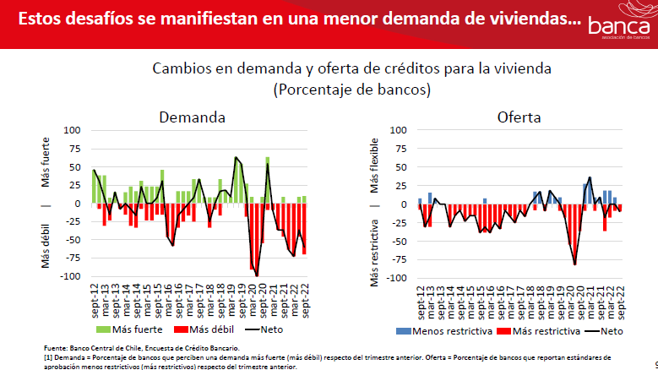

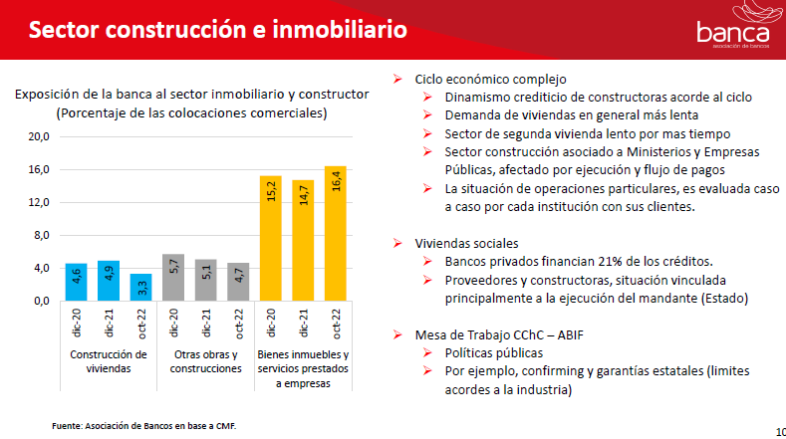

Proyecto de Ley
Comentarios y Sugerencias

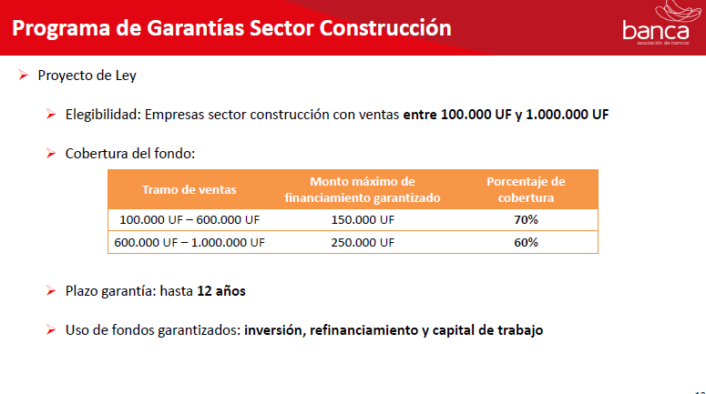
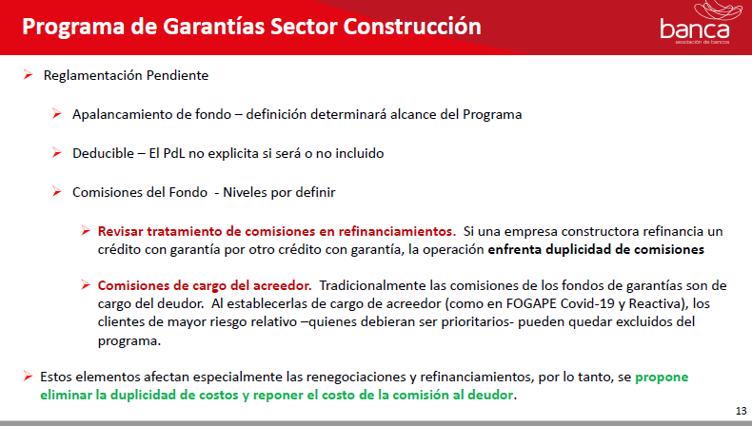

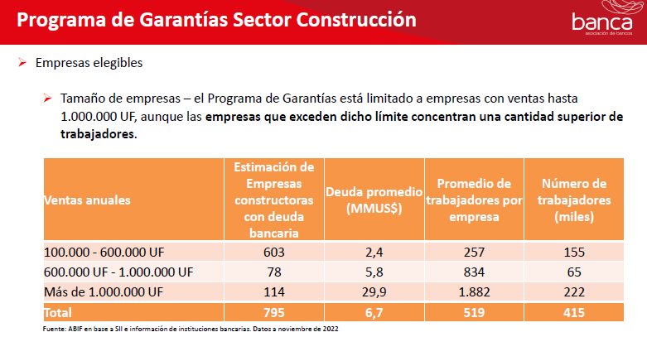

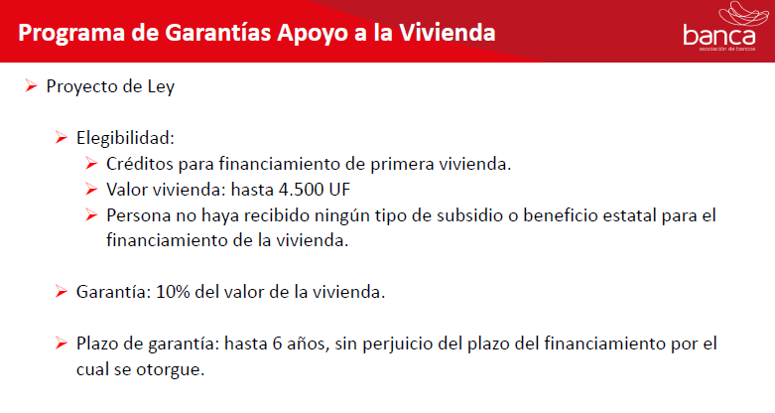

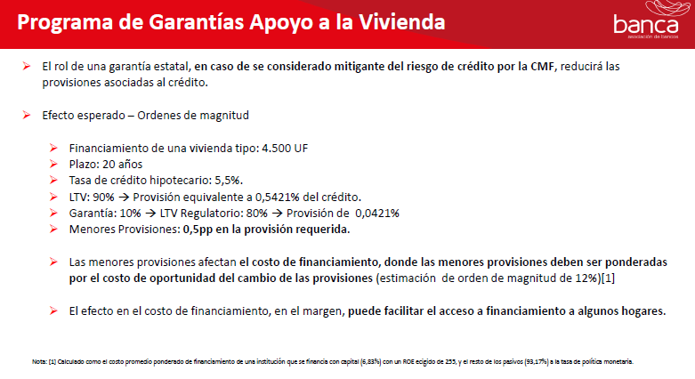

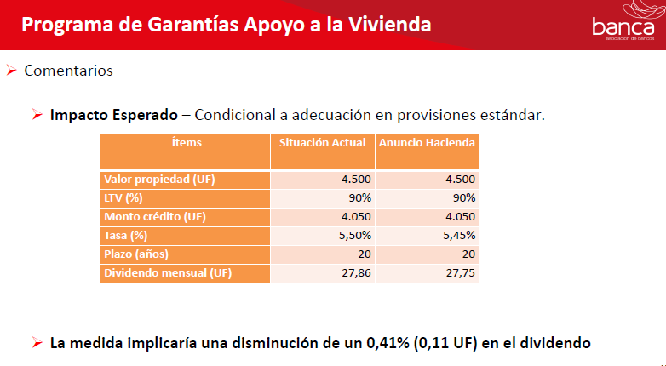

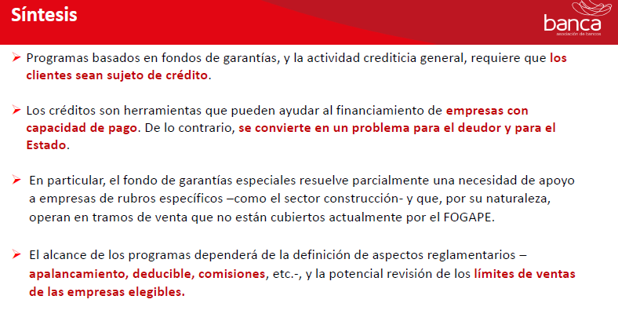

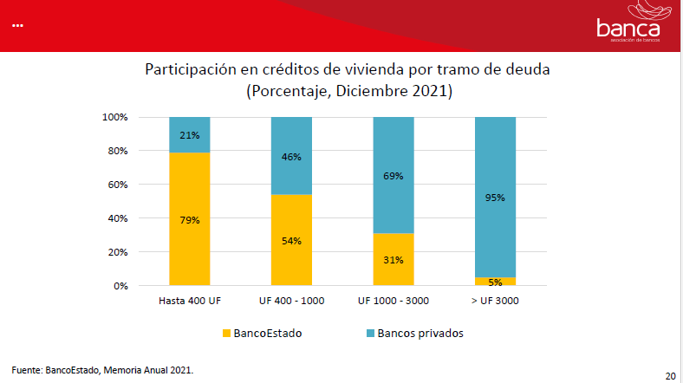

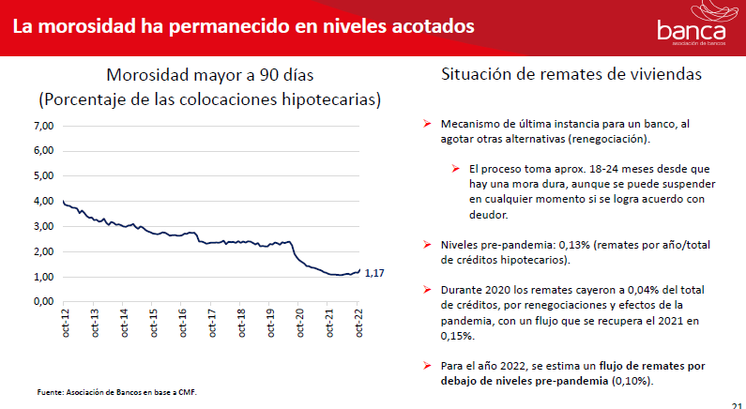

En materia de reprogramación de créditos, el señor Ministro de Vivienda y Urbanismo consultó si se consideró a los Programas de Subsidios Especiales (PET), que son alrededor de 81 mil, que están considerados como deudores de la banca.

El señor Mena respondió que no se encuentran considerados porque los datos han comenzaron a ser reunidos alrededor de 6 meses antes de los FOGAPE.

El Gerente General de la ABIF, señor Luis Opazo, se refirió a la tabla contenida en la página 17 de su presentación vinculada al impacto esperado del Programa de Garantías de Apoyo a la Vivienda y explicó que la CMF establece provisiones por riesgo de crédito y éstas son estandarizadas dependiendo de dos factores, por un lado, el loan to value, y por otro, el nivel de mora de un crédito.

Continuó señalando al respecto que la primera barrera es que la CMF reconozca esta garantía como mitigante de riesgos, lo que hoy no ocurre y asumiendo que eso suceda, efectivamente al moverse para un crédito, de un loan to value de 90 a un 80 se reduce en 50 puntos base la provisión, pero el costo de las provisiones financieramente se traduce en cuál es el costo de oportunidad de tener menos 50 puntos base de provisión, es decir, 0,5%, pero cuando se observa la tasa de interés hay que mirar el costo de esas provisiones, las que tienen un costo de oportunidad.

Precisó que se podría tener ese 0,5% de provisiones apozados para el eventual riesgo de crédito, pero ese no es el costo directo para una institución, sino que es el costo de oportunidad que se debe calcular y lo que se hace en la tabla de la presentación es analizar cuál es el costo de oportunidad de esas mayores provisiones y haciendo simulaciones sobre cuál es el costo alternativo de financiamiento que es del orden del 10% a 12% se multiplica el 0,5% por el 10% y se llega a los 5 puntos base.

El Honorable Senador señor Coloma observó que, en definitiva, la disminución del dividendo que implicaría la iniciativa no es muy significativa, de tal manera que el efecto mayor es para el acceso al crédito, porque del 20% que se exige de pie al contado sólo habría que pagar el 10%, porque el otro 10% estaría garantizado.

El señor Puente expresó que, si bien el mayor impacto de la iniciativa apunta hacia la demanda, existen diferencias respecto de la estimación que hace la ABIF en relación a los costos de oportunidad de esos recursos.

Añadió que, de acuerdo a la consulta efectuada a Banco Estado, el impacto fue estimado entre 20 y 30 puntos base, sin perjuicio de que la cifra pueda ser discutible.

El Honorable Senador señor Núñez señaló que en el diagnóstico que se hizo en la Comisión junto a la CChC se advierte que el problema de la economía puede afectar a todas las constructoras, pero a algunas las golpea en mayor medida y, a ese respecto, los datos que mostró la Universidad de Talca en su oportunidad daban cuenta de que la mayor cantidad de licitaciones declaradas desiertas o de empresas que se van a quiebra está en regiones.

Agregó que en regiones las empresas son más pequeñas que en Santiago y, desde ese punto de vista, el límite de UF1 millón hacia abajo entrega certezas de que esas empresas constructoras van a poder postular, pero no de que se adjudicarán los créditos, porque eso dependerá de la banca y se podría pensar que para esos efectos el tamaño de la empresa sea un aspecto a considerar.

Manifestó que la preocupación es de qué manera la variable regional está considerada, atendido que pudiera ocurrir que el acceso a los créditos se concentre donde hay menos riesgos y mayor acceso a la banca.

El Honorable Senador señor Coloma coincidió con el Senador Núñez en cuanto a que el desglose regional debe mostrar diferencias mucho más impactantes respecto del beneficio en regiones.

Hizo presente su inquietud respecto del plazo de 6 años respecto de la garantía para el Programa de Apoyo la Vivienda, por encontrarlo demasiado acotado.

También se refirió a lo señalado por el señor Ministro de Economía, Fomento y Turismo, respecto de que sea necesaria una ley para efectos de ampliar el giro o actividades que puedan ser incorporados toda vez que el proyecto de ley se refiere al reglamento y no a la ley.

El Honorable Senador señor García pidió un informe acerca del acceso al crédito para personas mayores a quienes las aseguradoras les piden muchos requisitos y quienes normalmente cuentan con un buen ahorro, pero no logran que las compañías de seguro les entreguen la póliza respectiva.

En sesión de 17 de enero de 2023, el Ministro de Economía, Fomento y Turismo, señor Nicolás Grau, informó de la presentación de cuatro indicaciones a la iniciativa que se discute, dos de las cuales surgieron producto de la discusión de la sesión anterior y otras dos dicen relación con aspectos del proyecto que se busca especificar y que dicen relación con el flujo de información.

--Puesto en votación en general el proyecto de ley, fue aprobado por unanimidad de los miembros de la Comisión, Honorables Senadores señores Coloma, Cruz-Coke, García, Lagos y Núñez. Con la misma votación quedaron aprobadas en particular las disposiciones de la iniciativa que no fueron objeto de indicaciones ni de solicitudes de votación separada.

C.- Votación en general y en particular.

El proyecto en discusión consta de 10 artículos permanentes y 4 artículos transitorios.

Artículo 1°

Su tenor literal es el siguiente:

“Artículo 1°.- Créase una persona jurídica de derecho público, de duración indefinida, con domicilio en la ciudad de Santiago, denominada "Fondo de Garantías Especiales", en adelante "el Fondo", destinada a garantizar los créditos y otros mecanismos de financiamiento autorizados al efecto por la reglamentación de cada Programa, en adelante "financiamiento" o "financiamientos", que las instituciones financieras públicas y privadas, y cualesquiera otra que se indiquen para cada Programa, otorguen en la forma y condiciones señaladas en la presente ley y en la reglamentación que se dicte a través de decreto supremo para cada Programa, como se define en el inciso siguiente.

Las garantías se otorgarán en la forma, plazo y demás condiciones que se determinen, en cada caso, a través de programas especiales, denominados “Programas”. Con todo, el Fondo solo otorgará garantías en la medida que uno o más Programas se encuentren vigentes.

El Fondo no podrá contratar personal.

El Honorable Senador señor Coloma formuló las siguientes indicaciones a los incisos primero y segundo del artículo 1°, respectivamente:

1) Para agregar la siguiente oración final: “El objeto del Fondo no podrá ser extendido por vía reglamentaria.”.

2) para agregar a continuación de la expresión “Programas”, la frase “, los que sólo podrán crearse por ley”.

El Honorable Senador señor Coloma explicó que la idea es hacer un chasís que sirva para políticas públicas relacionadas a distintos giros que lo requieran. Precisó que en este caso hay un foco en el rubro de la construcción cuyas ventas netas anuales estés sobre las UF100 mil y que no excedan de UF1.000.000, para lo cual se crea un fondo de US$50 millones.

Recalcó que resulta indispensable que cualquier otra actividad se regule por la vía legislativa considerando, entre otras materias, los fondos que se utilizarán, porque podría ocurrir que se agregue por la vía reglamentaria otra actividad y si no se revisan los recursos podrían quedar los programas ya regulados con menos fondos. En razón de lo anterior estimó importante regular esta materia en los artículos permanentes y no en las disposiciones transitorias.

Señaló que existe acuerdo en que el sentido del FOGAES es generar un instrumento en que por ley se vaya analizando qué sector podría tener acceso a esos fondos.

Puntualizó que si no queda claro que cualquier cambio o ampliación en el giro deberá hacerse por ley un gobierno podría usar los US$50 millones para otras actividades en desmedro de los programas enfocados a la construcción a través de esta iniciativa.

Observó que la diferencia es que el Ejecutivo propone zanjar esta materia mediante una indicación en el artículo segundo transitorio mientras que su propuesta apunta a dejarle establecido en el artículo 1° permanente.

El señor Ministro de Economía Fomento y Turismo, propuso aprobar ambas indicaciones del Senador Coloma y también la del Ejecutivo sobre este punto, atendido que habría acuerdo en incorporar dichas indicaciones.

--En votación, las indicaciones. éstas fueron aprobadas por la unanimidad de los miembros presentes de la Comisión, Honorables Senadores señores Coloma, García, Cruz-Coke y Núñez.

El Honorable Senador señor Coloma señaló que existe acuerdo en que el sentido del FOGAES es generar un instrumento en que por ley se vaya analizando qué sector podría tener acceso a esos fondos.

Puntualizó que si no queda claro que cualquier cambio o ampliación en el giro deberá hacerse por ley un gobierno podría usar los US$50 millones para otras actividades en desmedro de los programas enfocados a la construcción a través de esta iniciativa.

Observó que la diferencia es que el Ejecutivo propone zanjar esta materia mediante una indicación en el artículo segundo transitorio mientras que su propuesta apunta a dejarle establecido en el artículo 1° permanente.

El señor Ministro de Economía Fomento y Turismo, propuso aprobar ambas indicaciones del Senador Coloma y también la del Ejecutivo que recae en el artículo segundo transitorio, atendido que habría acuerdo en incorporar dichas indicaciones.

--En votación las indicaciones del Honorable Senador señor Coloma, fueron aprobadas por la unanimidad de los miembros presentes de la Comisión, Honorables Senadores señores Coloma, García, Cruz-Coke y Núñez.

Artículo segundo transitorio

Crea el Programa de Garantías Apoyo a la Construcción, el cual se regirá bajo las siguientes reglas:

Para efectos de las Bases de Programa Apoyo a la Construcción, podrán optar a la garantía del Fondo, denominadas “Garantías Apoyo a la Construcción”, las empresas que cumplan copulativamente con los siguientes criterios de elegibilidad:

i) Que sus ventas netas anuales superen las 100.000 unidades de fomento y no excedan de 1.000.000 unidades de fomento;

ii) Que al menos uno de los giros de la empresa, registrado ante el Servicio de Impuestos Internos corresponda a alguno de los giros del listado de actividades económicas priorizadas, señaladas en el Reglamento. Se considerarán actividades priorizadas para efectos de este Programa los rubros de construcción e inmobiliario. Sin perjuicio de lo anterior, el Reglamento podrá incorporar también giros que se consideren actividades relacionadas o conexas con los rubros indicados; y,

iii) Que cumplan con los criterios de sostenibilidad y solvencia definidos en el Reglamento.

Con todo, el Fondo no podrá:

a) Garantizar más del 70% del saldo deudor de cada financiamiento, ni garantizar financiamientos que excedan el total de 150.000 unidades de fomento, o su equivalente en moneda extranjera, para cada empresa cuyas ventas netas anuales superen las 100.000 unidades de fomento, o su equivalente en moneda extranjera y no excedan de 600.000 unidades de fomento, o su equivalente en moneda extranjera.

b) Garantizar más del 60% del saldo deudor de cada financiamiento, ni garantizar financiamientos que excedan el total de 250.000 unidades de fomento, o su equivalente en moneda extranjera, para cada empresa cuyas ventas netas anuales superen las 600.000 unidades de fomento, o su equivalente en moneda extranjera y no excedan de 1.000.000 unidades de fomento, o su equivalente en moneda extranjera.

La garantía del Fondo no podrá tener un plazo superior a 12 años, sin perjuicio del plazo del financiamiento por el cual se otorgue.

Los deudores de financiamientos garantizados por el Fondo deberán destinar estos recursos a inversiones, refinanciamientos o capital de trabajo, incluyendo la constitución o aportes en sociedades que tengan por objeto la explotación de la misma actividad del deudor o conexa con ésta.

Las infracciones a lo establecido en el inciso anterior serán sancionadas de conformidad al artículo 4 de esta ley.

El otorgamiento de Garantías para la Construcción se regirá por las reglas del presente artículo, su reglamento, y en subsidio, por lo establecido en los demás artículos de la presente ley.

El Ministerio de Hacienda emitirá el reglamento del Programa de Garantía Apoyo a la Construcción, a través de uno o más decretos supremos, bajo la fórmula "Por orden del Presidente de la República", en los cuales establecerá los requisitos y condiciones mínimas que deben cumplir las bases de licitación, pudiendo establecer distintos tipos o regímenes de licitación y sus respectivos requisitos, condiciones y criterios específicos. Asimismo, dichos decretos regularán el funcionamiento del Fondo y todos los demás aspectos necesarios para la mejor aplicación de esta ley en virtud del Programa de Garantías Apoyo a la Construcción, sin perjuicio de las normas que pudiera corresponder dictar a la Comisión para el Mercado Financiero.

El programa consagrado en este artículo estará vigente hasta el 31 de diciembre del año 2035, o hasta 12 años después de que se otorgue el último crédito garantizado bajo este Programa, lo que ocurra último. Asimismo, los mencionados decretos supremos no podrán tener una vigencia superior al plazo de vigencia de este artículo. El cumplimiento de estos plazos no afectará la regulación y facultades, incluyendo las facultades de cobro, del Fondo de Garantías Especiales respecto de las garantías que se hayan otorgado en virtud el presente artículo y los referidos decretos supremos.

Sólo se podrán otorgar financiamientos con las condiciones señaladas en el presente artículo por el plazo de 12 meses desde que se adjudique la primera licitación efectuada en virtud del Programa Apoyo a la Construcción.

El Honorable Senador señor García recordó que, en la sesión anterior, la ABIF expresó su preocupación respecto de empresas que quedarían fuera de poder acceder al Programa, debido al límite que se establece de UF 1.000.000 para empresas del sector de la construcción, y se debe considerar que dado que estas tienen un importante número de trabajadores preguntó si existe la posibilidad de ampliar ese límite.

El Honorable Senador señor Núñez expresó que el problema de ampliar el límite que propone el Ejecutivo de UF 1.000.000 es que, si bien todas las constructoras han experimentado momentos complejos, incluso algunas de ellas han quebrado, este fenómeno se agrava particularmente en las regiones, y existe el temor de que al abrirse a empresas más grande se apoye más a empresas instaladas en la Región Metropolitana desplazando la oferta en regiones y cayendo en la centralización.

Agregó que, si un banco tiene que elegir entre una empresa grande y menos riesgosa que vende sobre UF 1.000.000 y una empresa mediana y más riesgosa, siempre va a elegir a la primera, de modo que el límite permite dar una señal a la banca de hacia dónde se busca apuntar considerando que podría ocurrir que la banca no califique a empresas que se espera puedan ser beneficiarias.

El Honorable Senador señor Coloma se refirió a lo planteado por el Senador Núñez en cuanto a que podría no resultar beneficioso en la práctica para las regiones el hecho de ampliar el límite de ventas netas anuales por sobre UF1.000.000 y solicitó la opinión del Ejecutivo al respecto.

El señor Ministro de Economía, Fomento y Turismo, contestó que, los créditos FOGAPE Reactiva y Covid del Programa Chile Apoya se extendieron de forma excepcional a empresas de mayor tamaño y en esa ocasión el umbral que se definió fue justamente de UF1.000.000 y no solamente para el rubro de la construcción.

Añadió que el sentido del umbral que se propone en este proyecto de ley va en línea con lo expresado por el Senador Núñez toda vez que estos programas de garantías nunca reemplazan la decisión de los bancos, sino que son estos quienes definen a quién prestar.

Puntualizó que los fondos de garantías hacen más probable que los bancos les presten dinero a ciertos grupos que, en caso de no existir tales garantías, no estarían dispuestos a prestar. En tal sentido señaló que, cuando se amplía el umbral hacia sectores que presentan menores riesgos, probablemente la banca va a concentrarse en esos sectores perjudicando a los sectores de mayor riesgo que en general son empresas de menor tamaño, teniendo en cuenta que existe una correlación entre el riesgo y el tamaño de la empresa.

Explicó que, si se tiene un monto fijo, como en este caso son os US$50 millones y se amplía el umbral de eventuales beneficiarios, eso va a tener un costo de oportunidad que va a significar menores recursos para las empresas más pequeñas.

El Honorable Senador señor García expresó que atendido que no había instrumento para el área de la construcción se presentó este proyecto, atendidas las particularidades del rubro de la construcción y el impulso que ésta brinda respecto del empleo y que si las empresas de mayor tamaño no pueden acceder al beneficio, aun cuando concentran el mayor número de trabajadores y cuando lo que se permitiría es que puedan optar a este instrumento de garantía, no habría una razón técnica para no aumentar el límite del umbral del monto de ventas.

El Honorable Senador señor Núñez recalcó que es importante que el instrumento que se cree cumpla con el objetivo esperado y el actor clave acá es el banco y en ese sentido el banco tiene su propia dinámica de evaluación y muchas empras que se piensa son elegibles quedarían fuera. Agregó que en su región hay muchas empresas constructoras grandes que, habiendo ofertas atractivas, no postulan a esas licitaciones.

Observó que las empresas más frágiles son empresas ubicadas en regiones, dedicadas al rubro de la construcción y que de no existir disminuyen la oferta que se pueda abrir para licitaciones públicas.

En razón de lo anterior aseveró que al subir el umbral la banca elegirá empresas más grandes en desmedro de las empresas pequeñas y si la empresa grande pide más recursos, el monto involucrado en esa garantía será mayor, todo lo cual puede generar un efecto que no concordaría con el objetivo esperado respecto de esta iniciativa.

Asimismo, hizo presente que, de ampliar tanto el umbral, pudiera ocurrir que otros rubros también quieran ser considerados con este tipo de programas

El señor Ministro de Economía, Fomento y Turismo señaló que este proyecto incorpora a un sector amplio de empresas, sin perjuicio de que quedan algunas fuera.

Añadió que el informe de estabilidad financiera del Banco Central señala que hay un problema de liquidez que se da en las empresas de este tipo de tamaño, que es donde debe hacerse un esfuerzo mayor.

Por su parte, puso de relieve que las empresas grandes suelen tener un mayor acceso a la banca, y si producto de estas garantías se apalanca, 100 créditos, por ejemplo, al sumar un grupo, lo que va a suceder es que parte de esos 100 créditos se irán a ese grupo y los créditos saldrán de quienes tengan más riesgo porque los bancos van a tender a entregar créditos a quienes presenten un menor riesgo, es decir, quedarían fuera aquellos sectores que tengan una facturación más cercana a las UF100 mil, de modo que existe un costo de oportunidad al ampliar el umbral.

Observó que, si bien las empresas constructoras más grandes tienen problemas igualmente, esos problemas son menores y les quitan garantías a sectores que los más pequeños que tienen mayores problemas.

Finalmente resaltó que el umbral se definió en base a lo analizado con la CChC y de acuerdo a las cifras contempladas en el FOGAPE.

El Honorable Senador señor Coloma, entendiendo el planteamiento del Senador García, hizo presente que la definición del umbral no es de iniciativa parlamentaria, sin perjuicio de dejar formulada la inquietud al Ejecutivo en términos de que hubiera problemas de empleo en un ámbito tan importante para esto como es la construcción habrá que considerarlo en si oportunidad.

El Honorable Senador señor García manifestó su intención de votar en contra del numeral i) del inciso segundo del artículo segundo transitorio, solicitando al efecto votación separada.

El Honorable Senador señor Cruz-Coke manifestó que, si bien comprende los argumentos entregados por el Ejecutivo para no aumentar el umbral, sí existe un punto importante a considerar en materia del empleo que generar las empresas más grandes.

El Honorable Senador señor García expresó que el umbral fijado resulta arbitrario y deja fuera empresas que cuentan con un número importante de trabajadores.

El Honorable Senador señor Coloma recalcó que el proyecto constituye un importante paso y que de requerirse podría ampliarse y extenderse a otras actividades.

Sometido a votación separada el numeral i) del inciso segundo del artículo segundo transitorio, fue aprobado con 3 votos a favor, de los Honorables Senadores señores Coloma, Lagos y Núñez, y las abstenciones de los Honorables Senadores señores Cruz-Coke y García.

En este artículo recayeron las siguientes indicaciones de S.E. el Presidente de la República:

1) Para reemplazar el numeral ii) del inciso segundo por el siguiente:

“ii) Que al menos uno de los giros de la empresa, registrado ante el Servicio de Impuestos Internos, corresponda a actividades propias de los rubros de la construcción e inmobiliario o a actividades directamente conexas con éstos. La definición de los giros será efectuada en el Reglamento; y,”.

El señor Ministro de Economía, Fomento y Turismo explicó que esta indicación dice relación con la forma en que estaba redactado el artículo segundo transitorio, inicialmente, que daba a entender que en virtud del reglamento podría abrirse el programa a otros rubros, distintos de la construcción, y ese no es el espíritu de la normativa que se propone., de modo que se busca acotar aquello.

El Honorable Senador señor Coloma recordó que al respecto también presentó una indicación en la misma línea, a fin de acotar la redacción, que recae en los incisos primero y segundo del artículo 1° permanente, por cuanto, además del plazo de la garantía, se hacía necesario acotar que la ampliación del beneficio a otras actividades debiera hacerse por ley a fin de no extender el objeto del fondo vía reglamentaria.

--En votación, la indicación del Ejecutivo fue aprobada por la unanimidad de los miembros presentes de la Comisión, Honorables Senadores señores Coloma, Cruz-Coke, García, y Núñez.

2) Para agregar dos incisos nuevos del siguiente tenor:

“El administrador del Fondo podrá facilitar a las instituciones que otorguen financiamientos un mecanismo de consulta respecto a las empresas que cumplan con los requisitos de elegibilidad para optar a la garantía del Fondo. Para ello, podrá requerir al Servicio de Impuestos Internos que proporcione la información que permita la habilitación del mecanismo y la adecuada implementación del programa. La información será remitida al administrador del Fondo de conformidad con el procedimiento que determine el reglamento.

La información que se entregue según lo dispuesto en el inciso precedente se limitará estrictamente a aquella que sea necesaria para la correcta identificación de las empresas elegibles para acceder al Programa de Garantías Apoyo a la Construcción creado por este artículo, en cumplimiento de lo dispuesto por la ley N° 19.628, sobre protección de la vida privada.”.

El señor Ministro de Economía, Fomento y Turismo explicó que, para efectos de hacer operativo el Fondo, el administrador de éste debe solicitar información a SII y una vez que el administrador tiene esa información tiene esa información se entiende que esa empresa es o no sujeto de garantías, y para ello que ello pueda suceder debe quedar estipulado en la ley la autorización de ese flujo de información.

Agregó que, en la práctica esto es exactamente igual a como ocurre en el FOGAPE y que, incluso, en este caso en flujo de información requerida es mucho menor simple.

El Honorable Senador señor García preguntó por la definición de los giros.

El señor Ministro de Economía, Fomento y Turismo dijo que si se lee el artículo completo se refiere específicamente al programa de la construcción y los códigos específicos se determinar por reglamento

--En votación, la indicación del Ejecutivo fue aprobada por la unanimidad de los miembros de la Comisión, Honorables Senadores señores Coloma, Cruz-Coke, García, Lagos y Núñez.

Artículo tercero transitorio

Crea el Programa de Garantías Apoyo a la Vivienda, el cual se regirá bajo las siguientes reglas:

Para efectos de las Bases del Programa Garantías Apoyo a la Vivienda, podrán optar a la garantía del Fondo, denominadas “Garantías Apoyo a la Vivienda”, las personas naturales que cumplan copulativamente con los siguientes criterios de elegibilidad:

i) Que se trate créditos para el financiamiento de primera vivienda;

ii) Que el valor de la vivienda no supere las 4.500 UF; y,

iii) Que la persona no hubiere recibido ningún tipo de subsidio o beneficio estatal para el financiamiento de la vivienda.

Con todo, el Fondo no podrá garantizar más del 10% del valor de la vivienda.

La garantía del Fondo no podrá tener un plazo superior a 6 años, sin perjuicio del plazo del financiamiento por el cual se otorgue.

Los financiamientos garantizados por el Fondo deberán destinarse exclusivamente al pago de viviendas que cumplan los requisitos indicados. Sin perjuicio de lo anterior, se podrán repactar o renegociar las condiciones del crédito, sin perder la garantía del Fondo, dentro del periodo de 6 años indicado en el inciso anterior. Se podrá también refinanciar créditos otorgados en virtud de este Programa en la forma que establezca el reglamento.

Las infracciones a lo establecido en el inciso anterior serán sancionadas de conformidad al artículo 4 de esta ley.

El otorgamiento de Garantías de Apoyo a la Vivienda se regirá por las reglas del presente artículo, su reglamento, y en subsidio, por lo establecido en los demás artículos de la presente ley.

El Ministerio de Hacienda emitirá el reglamento del Programa de Garantías Apoyo a la Vivienda, a través de uno o más decretos supremos, bajo la fórmula "Por orden del Presidente de la República", en los cuales establecerá los requisitos y condiciones mínimas que deben cumplir las bases de licitaciones, pudiendo establecer distintos tipos o regímenes de licitaciones y sus respectivos requisitos, condiciones y criterios específicos. Asimismo, dichos decretos regularán el funcionamiento del Fondo y todos los demás aspectos necesarios para la mejor aplicación de esta ley en virtud del Programa de Garantías Apoyo a la Vivienda, sin perjuicio de las normas que pudiera corresponder dictar a la Comisión para el Mercado Financiero.

El programa consagrado en este artículo estará vigente hasta el 31 de diciembre del año 2029, o hasta 6 años después de que se otorgue el último crédito garantizado bajo este Programa, lo que ocurra último. El cumplimiento de este plazo no afectará la regulación y facultades, incluyendo las facultades de cobro, del Fondo respecto de las garantías que se hayan otorgado en virtud del presente Programa, ni tampoco el plazo de vigencia de las mismas. Los mencionados decretos supremos no podrán tener una vigencia superior al plazo de vigencia de este artículo. El cumplimiento de estos plazos no afectará la regulación y facultades, incluyendo las facultades de cobro, del Fondo de Garantías Especiales respecto de las garantías que se hayan otorgado en virtud el presente artículo y los referidos decretos supremos.

Solo se podrán solicitar financiamientos con las condiciones señaladas en el presente artículo por el plazo de 12 meses desde que se adjudique la primera licitación efectuada en virtud del Programa de Garantías Apoyo a la Vivienda.

El Honorable Senador señor Coloma formuló una indicación al inciso tercero del artículo tercero transitorio, para sustituir la frase “La garantía del Fondo no podrá tener un plazo superior a 6 años”, por la siguiente: “La garantía del Fondo no podrá tener un plazo superior a 10 años”.

El Honorable Senador señor García preguntó por los efectos financieros de la ampliación del plazo de 6 a 10 años.

El señor Ministro de Economía Fomento y Turismo explicó que desde el punto de vista de quién está solicitando el crédito esto no hace mayor diferencia respecto del tiempo en que esa persona debe pagar, toda vez que parte pagando interés y luego comienza a pagar capital. El único efecto que produce la garantía en ese sentido y que no es muy importante se genera respecto de la tasa de interés

Agregó que el cálculo que hizo el MINVU era que en los 6 años se iba a alcanzar a pagar una parte del capital y por lo tanto el efecto principal de esta medida si se extendía el plazo no iba a ser tan relevante. Sin perjuicio de ello, frente a la inquietud de ampliar ese plazo se optó por recogerla y de esa manera dar tranquilidad en cuanto a que la medida va a cumplir su fin.

Señaló que esta medida beneficiará a las personas y el único efecto que esto tiene es que se van a ejecutar más garantías, sin perjuicio de estimar que eso no sería un efecto tan importante.

El señor Mena dijo que esta es una garantía y no un crédito que tenga un plazo distinto del crédito hipotecario original, de manera que la persona tomará un crédito a 20 años por el 90% entendiendo que pondrá un pie del 10%.

Agregó que el crédito a 20 años queda además con una garantía adicional, que es el que se propone a través de esta iniciativa, de 6 años, y por lo tanto esto mejora en el margen la posibilidad de riesgo de crédito para evaluar personas que en el margen pudieran no tener el pie, pero también evaluar si esa persona mejora su condición de sujeto de crédito.

Hizo presente que el efecto de ampliar a 6 a 10 años el plazo es que en el tiempo la garantía se haya valorizado y que la persona haya obtenido plusvalía, el crédito disminuido y la garantía del 10% obtenido pase a tener más valor. Pero si la persona entra en una situación de no pago, podría ocurrir lo contrario.

El señor Ministro de Vivienda y Urbanismo hizo notar que pasar de 6 a 10 tiene un costo de $350 millones por año y no perjudica ni favorece a la persona beneficiaria del crédito, e hizo presente que el beneficiado será el banco, que va a recibir una garantía sin haber hecho ningún cambio en las provisiones posteriores.

El economista de la División de Finanzas del MINVU, señor Juan Diego Luksic, señalo que los 6 años se determinaron dado un máximo de una tasa de 6,5% máximo y dado un periodo de préstamo de 25 años, luego los 6 años se llegaría a que el saldo insoluto sería de un 80% de PVG (relación entre el préstamo y el valor de la garantía).

Añadió que, luego de ese periodo la garantía que entrega el Estado no tiene ningún efecto sobre la provisión que realiza el banco, por lo tanto, en términos de provisión no habría un efecto de beneficio para quienes solicitan el préstamo.

Se refirió al caso de Australia como típico ejemplo de esta política pública, y explicó que allí no salen a los 6 años, sino que inmediatamente cuando el préstamo llega a un PGV de 80% por lo que en muchos casos salen antes con la garantía porque buscan que el Estado no esté gastando innecesariamente para las provisiones y además para salir antes de la responsabilidad de estar garantizando créditos hipotecarios.

El Honorable Senador señor Coloma señalo que un cambio en la garantía de 6 a 10 años influye. Al menos en el pago mensual que realice la persona, y en la evaluación que se haga del crédito que solicite. Añadió que la ABIF señaló algo en esa misma línea.

El Honorable Senador señor Lagos preguntó si en la evaluación del crédito tiene algún impacto el aumento del plazo de la garantía

El Honorable Senador señor Coloma señaló que es difícil pensar que este aumento de plazo tenga un efecto negativo.

El señor Ministro de Economía, Fomento y Turismo explicó que la indicación ingresada responde a una demanda hecha al interior de la Comisión y acotó que la diferencia frente a lo que ha señalado el señor Ministro de Vivienda y Urbanismo es que esto no tendría un efecto positivo y en su opinión tendría un efecto positivo, de modo que en definitiva no tendrá efecto negativo.

Señaló que podrá ser una discusión posterior el impacto definitivo de esta medida, pero su impresión es que resulta contraintuitivo que esto no tenga efecto en las personas, porque reduce el riesgo al préstamo. Además, acotó que esta medida disminuye el riesgo, pero cuánto de eso llega a las personas depende de la regulación y del funcionamiento del mercado, de modo que propuso apoyar la indicación.

El Honorable Senador señor Coloma propuso votar la indicación del Ejecutivo sobre esta materia que subsume la indicación presentada.

La señora Directora de Presupuestos dijo que en el informe financiero se señala respecto de esta indicación que se puede generar presión sobre la cobertura del Fondo, pero lo que hace el informe es señalar cuál es el aporte que se hace al Fondo y no cuál es la forma en qué se irá gastando.

El Honorable Senador señor Cruz-Coke observó que esto sería marginal.

El señor Ministro de Vivienda y Urbanismo hizo presente que luego de haber evaluado esta medida se llegó a la conclusión de que sí tenía un costo, y si bien no afecta al cliente, sí favorece a los bancos.

El señor Luksic explicó que el costo por remate va a ser de 350 millones al año para el Fisco sin importar de cuánto se recupere.

El Honorable Senador señor Coloma concordó con lo manifestado por el señor Ministro de Economía, Fomento y Turismo y entendió que esto sí implicaría un beneficio para las personas.

El señor León señaló que en el caso australiano la garantía dura por el periodo completo y efectivamente se deja de ejecutar cuando se alcanza el 80% y por lo tanto es decreciente en el tiempo cuánto es el costo que significa para el Estado que no se ejecute esa garantía.

El Honorable Senador señor Lagos expresó que, sin perjuicio de que esta materia pueda seguirse discutiendo, una garantía adicional no puede ser dañina, sino que se traduce en mejores condiciones.

El Honorable Senador señor Núñez manifestó que la ampliación del plazo disminuye el riego.

El Honorable Senador señor Coloma acotó que este es un elemento central dentro de una iniciativa que busca que el sector de la construcción pueda tener una mejor reactivación.

En este artículo recayeron las siguientes indicaciones de S.E. el Presidente de la República:

1) Para reemplazar en los incisos cuarto, quinto y noveno, el guarismo “6” por “10”.

--En votación, la indicación fue aprobada por 4 votos a favor, de los Honorables Senadores señores Coloma, Cruz-Coke, Lagos y Núñez y una abstención, del Honorable Senador señor García, entendiéndose al efecto subsumida y también aprobada la indicación presentada por el Honorable Senador señor Coloma.

2) Para agregar dos incisos nuevos, del siguiente tenor:

“El administrador del Fondo podrá facilitar a las instituciones que otorguen financiamientos un mecanismo de consulta respecto a las personas que cumplan con los requisitos de elegibilidad para optar a la garantía del Fondo. Para ello, podrá requerir al Servicio de Impuestos Internos que proporcione la información que permita la habilitación del mecanismo y la adecuada implementación del programa. La información será remitida al administrador del Fondo de conformidad con el procedimiento que determine el reglamento.

La información que se entregue según lo dispuesto en el inciso precedente se limitará estrictamente a aquella que sea necesaria para la correcta identificación de las personas naturales elegibles para acceder al Programa de Garantías Apoyo a la Vivienda creado por este artículo, en cumplimiento de lo dispuesto por la ley N° 19.628, sobre protección de la vida privada.”.

El Honorable Senador señor Coloma preguntó si para estos efectos se requiere la mima información en relación al programa de apoyo a la construcción.

El señor Ministro de Economía Fomento y Turismo señaló que eso debiera explicarse en cada caso, atendido que son programas distintos.

El Honorable Senador señor García señaló que no debiera requerirse de información respecto de personas naturales ante el SII.

El señor Ministro de Economía Fomento y Turismo explicó que el requisito para la elegibilidad es que se trate de primera vivienda.

El Honorable Senador señor Coloma pidió que se acotara en la redacción que la información que se solicite sea solamente para efectos de la primera vivienda como se señala en el resto del articulado.

--En votación, la indicación fue aprobada, con la enmienda propuesta, por la unanimidad de los miembros de la Comisión, Honorables Senadores señores Coloma, Cruz-Coke, García, Lagos y Núñez.

- - -

INFORMES FINANCIEROS

El Informe Financiero N° 9, de 6 de enero de 2023, elaborado por la Dirección de Presupuestos del Ministerio de Hacienda, señala de modo textual lo siguiente:

“I. Antecedentes

El presente proyecto de ley contempla diversas medidas de apoyo a las empresas del rubro de la construcción.

En primer lugar, se crea el Fondo de Garantías Especiales, administrado por Banco Estado y supervisado por la Comisión para el Mercado Financiero (CMF), que permitirá garantizar créditos y otros mecanismos de financiamiento bajo el amparo de programas especiales.

Asimismo, se establece el Programa de Garantías Apoyo a la Construcción, financiado por el Fondo de Garantías Especiales. Podrán optar a este programa aquellas empresas que tengan ventas anuales entre 100.000 y 1.000.000 unidades de fomento, y que al menos uno de los giros de la empresa registrado en Servicio de Impuestos Internos (Sil) corresponda a alguno de los giros de listado de actividades económicas priorizadas, según señale el reglamento.

Finalmente, se crea el Programa de Garantías Apoyo a la Vivienda, financiado por el Fondo de Garantías Especiales. Podrán optar a este programa aquellas personas naturales que traten créditos para el financiamiento de una primera vivienda, cuyo valor no supere las 4.500 unidades de fomento, y que no hayan recibido ningún tipo de subsidio o beneficio estatal para el financiamiento de la vivienda.

II. Efecto del proyecto de ley sobre el Presupuesto Fiscal

La creación del Fondo de Garantías Especiales involucra un aporte fiscal de 50 millones de dólares, o su equivalente en moneda local. Asimismo, se faculta al Presidente de la República a destinar recursos adicionales a dicho Fondo por hasta 20 millones de dólares o su equivalente en pesos chilenos, por el plazo de un año a partir de la publicación de la ley. En ambos casos se financiará con activos disponibles del Tesoro Público.

Este aporte de capital corresponde a una transacción de activos financieros, no afectando el patrimonio neto del Estado, razón por la que no se consideran gasto público.

III. Fuentes de información

• Mensaje de S.E. el Presidente de la República con el que inicia un proyecto de ley que crea un Fondo de Garantías Especiales.

- Luego, se presentó el informe financiero complementario N° 21, elaborado por la Dirección de Presupuestos del Ministerio de Hacienda, de 17 de enero de 2023, que es del siguiente tenor:

I. Antecedentes

Las presentes indicaciones (N° 282-370) modifican el Proyecto de Ley que crea un Fondo de Garantías Especiales, en relación a lo siguiente:

- Se precisa la definición de rubros en el Programa de Apoyo a la Construcción.

- Se explicita la autorización para que los organismos públicos indicados, compartan información relevante con el Administrador Fogape, que permitirá operativizar los diversos programas financiados con el Fondo creado por el proyecto de ley.

- Se amplía a 10 años el plazo que aplicarán las garantías del Programa de Garantías Apoyo a la Vivienda.

II. Efecto de las Indicaciones sobre el Presupuesto Fiscal

Debido a la naturaleza de estas indicaciones, estas no irrogarán mayor gasto fiscal respecto de lo informado en el I.F. N°09 de 2023.

Sin perjuicio de lo anterior, al aumento de años que aplicarán las garantías del Programa de Garantías Apoyo a la Vivienda podrá ejercer una presión de cobertura del Fondo. Ello reduciría en la misma proporción la capacidad del Fondo para otorgar cobertura a otros Programas del mismo.

III. Fuentes de información

• Mensaje de S.E. el Presidente de la República con el que inicia un proyecto de ley que crea un Fondo de Garantías Especiales.

Se deja constancia de los precedentes informes financieros en cumplimiento de lo dispuesto en el artículo 17, inciso segundo, de la Ley Orgánica Constitucional del Congreso Nacional.

- - -

TEXTO DEL PROYECTO

En mérito de las consideraciones anteriores, la Comisión de Hacienda tiene el honor de proponer la aprobación en general y en particular del proyecto de ley en informe, cuyo texto es el siguiente:

PROYECTO DE LEY:

“Artículo 1°.- Créase una persona jurídica de derecho público, de duración indefinida, con domicilio en la ciudad de Santiago, denominada "Fondo de Garantías Especiales", en adelante "el Fondo", destinada a garantizar los créditos y otros mecanismos de financiamiento autorizados al efecto por la reglamentación de cada Programa, en adelante "financiamiento" o "financiamientos", que las instituciones financieras públicas y privadas, y cualesquiera otra que se indiquen para cada Programa, otorguen en la forma y condiciones señaladas en la presente ley y en la reglamentación que se dicte a través de decreto supremo para cada Programa, como se define en el inciso siguiente. El objeto del Fondo no podrá ser extendido por la vía reglamentaria.

Las garantías se otorgarán en la forma, plazo y demás condiciones que se determinen, en cada caso, a través de programas especiales, denominados “Programas”, los que sólo podrán crearse por ley. Con todo, el Fondo solo otorgará garantías en la medida que uno o más Programas se encuentren vigentes.

El Fondo no podrá contratar personal.

Artículo 2°.- El patrimonio del Fondo estará formado por:

a) Un aporte fiscal equivalente a 50.000.000 de dólares de los Estados Unidos de América, o su equivalente en moneda nacional.

b) Las comisiones que perciba por el otorgamiento de las garantías.

c) El producto de las inversiones que el Fondo realice.

d) Los excedentes que arroje el Fondo en relación con la suma aportada por el Fisco.

El Fondo estará facultado para invertir sus recursos en depósitos a plazo o en instrumentos financieros de fácil liquidez, en la forma que lo determine el Banco Central de Chile.

Un decreto supremo del Ministerio de Hacienda podrá establecer la proporción o parte del aporte fiscal señalado en la letra a) precedente, en caso de aportes en moneda extranjera, así como la forma, instrumentos y proporción de éste que podrá invertirse en el exterior, si corresponde.

El Fisco podrá retirar el capital cuando no hubiere Programas vigentes y por considerarse cumplido el objeto del Fondo. Para ello, el Ministerio de Hacienda emitirá un decreto supremo, bajo la fórmula "Por orden del Presidente de la República", el cual establecerá las razones y el plazo del retiro total de los recursos del Fondo.

Artículo 3°.- Podrán optar a la garantía del Fondo todas las personas naturales o jurídicas, con o sin fines de lucro, que determine cada Programa.

Artículo 4°.- Los financiamientos que garantice el Fondo podrán ser en moneda corriente, nacional o extranjera, de conformidad con lo que señale cada Programa.

Con todo, el Fondo sólo podrá garantizar hasta el porcentaje del saldo deudor de cada financiamiento que indique cada Programa, el que podrá establecer límites, tramos o condiciones para dichas garantías.

Los deudores de financiamientos garantizados por el Fondo deberán destinar estos recursos únicamente a lo que señale cada Programa en específico.

El que destine o emplee los recursos para un fin distinto del señalado en el Programa respectivo será castigado con presidio menor en sus grados medio a máximo.

Artículo 5°.- El Fondo será administrado por el Banco del Estado de Chile, quien, además, tendrá su representación legal. El reglamento determinará los mecanismos que permitan al administrador rendir cuentas separadas, así como proporcionar la información de cada Programa que permita generar informes de gestión, estadísticas, entre otros.

El administrador del Fondo deberá efectuar un balance anual de sus operaciones.

El Fondo, previo acuerdo de la Comisión para el Mercado Financiero, deberá licitar total o parcialmente los derechos de garantía del Fondo entre las diversas instituciones financieras, incluyendo el Banco del Estado de Chile.

El Fondo podrá caucionar obligaciones hasta por un monto que, en su conjunto, no exceda la relación que con respecto a su patrimonio determine el administrador, previo acuerdo favorable de la Comisión para el Mercado Financiero.

Corresponderá al administrador del Fondo especificar, en las bases de cada licitación, las condiciones generales en que las instituciones participantes y los beneficiarios podrán acceder a la garantía y hacer uso de los derechos de garantía licitados.

Con la o las instituciones adjudicatarias de la o las licitaciones a que se refiere el inciso tercero, el administrador deberá celebrar contratos en los cuales podrá establecer el procedimiento para el otorgamiento de la garantía del Fondo; la forma de calificar si los créditos vencidos e impagos que se le presenten a cobro cumplen con los requisitos para gozar de la garantía y, en caso afirmativo, la forma de reembolsar a la institución; el procedimiento para la cobranza de los financiamientos pagados por el Fondo; y las demás condiciones que determine la Comisión para el Mercado Financiero.

El Banco del Estado de Chile tendrá derecho a una comisión de administración en la forma y condiciones que fije la Comisión para el Mercado Financiero.

Artículo 6°.- Las instituciones participantes llevarán un registro de las operaciones que cursen con garantía del Fondo y enviarán a lo menos mensualmente una nómina al administrador.

Artículo 7°.- Las instituciones participantes representarán al Fondo en la cobranza de los financiamientos respecto de cuyos derechos éste se haya subrogado e informarán el resultado de las cobranzas.

Las instituciones remitirán a lo menos semanalmente al Fondo las sumas que hayan recuperado en las cobranzas señaladas precedentemente.

Artículo 8°.- Los ingresos del Fondo quedarán exentos de toda clase de impuestos o contribuciones. Los actos, contratos y documentos necesarios para la constitución de las garantías otorgadas por el Fondo quedarán exentos de los impuestos establecidos en la Ley de Impuesto de Timbres y Estampillas.

Artículo 9.- Corresponderá a la Comisión para el Mercado Financiero la fiscalización del Fondo. Éste no quedará sujeto a las normas de Administración Financiera del Estado ni a las demás disposiciones aplicables al sector público.

Artículo 10.- El Fondo podrá, sujeto a las condiciones que establezca para estos efectos la Comisión para el Mercado Financiero y previa autorización del Ministerio de Hacienda, contratar con instituciones públicas o privadas, nacionales o extranjeras, mecanismos de reafianzamiento o de seguro respecto de las garantías vigentes o las que otorgue en el futuro. Asimismo, podrá convenir y pagar comisiones o primas por los reafianzamientos o seguros contratados, con cargo a sus recursos, las que no podrán exceder de una proporción que determinará la Comisión para el Mercado Financiero sobre el monto de las comisiones y el producto de las inversiones que perciba a que se refieren las letras b) y c) del artículo 2º.

DISPOSICIONES TRANSITORIAS

Artículo primero.- Autorízase al Ministro de Hacienda para que, mediante uno o más decretos expedidos bajo la fórmula "Por orden del Presidente de la República", efectúe el aporte dispuesto en el literal a) del artículo 2º de esta ley. El mencionado aporte se podrá enterar en una o más transferencias hasta en un plazo máximo de 48 meses.

Artículo segundo.- Créase el Programa de Garantías Apoyo a la Construcción, el cual se regirá por las reglas que se señalan a continuación.

Para efectos de las Bases del Programa Apoyo a la Construcción, podrán optar a la garantía del Fondo, denominadas “Garantías Apoyo a la Construcción”, las empresas que cumplan copulativamente con los siguientes criterios de elegibilidad:

i) Que sus ventas netas anuales superen las 100.000 unidades de fomento y no excedan de 1.000.000 unidades de fomento;

ii) Que al menos uno de los giros de la empresa, registrado ante el Servicio de Impuestos Internos, corresponda a actividades propias de los rubros de la construcción e inmobiliario o a actividades directamente conexas con éstos. La definición de los giros será efectuada en el Reglamento; y,

iii) Que cumplan con los criterios de sostenibilidad y solvencia definidos en el Reglamento.

Con todo, el Fondo no podrá:

a) Garantizar más del 70% del saldo deudor de cada financiamiento, ni garantizar financiamientos que excedan el total de 150.000 unidades de fomento, o su equivalente en moneda extranjera, para cada empresa cuyas ventas netas anuales superen las 100.000 unidades de fomento, o su equivalente en moneda extranjera y no excedan de 600.000 unidades de fomento, o su equivalente en moneda extranjera.

b) Garantizar más del 60% del saldo deudor de cada financiamiento, ni garantizar financiamientos que excedan el total de 250.000 unidades de fomento, o su equivalente en moneda extranjera, para cada empresa cuyas ventas netas anuales superen las 600.000 unidades de fomento, o su equivalente en moneda extranjera y no excedan de 1.000.000 unidades de fomento, o su equivalente en moneda extranjera.

La garantía del Fondo no podrá tener un plazo superior a 12 años, sin perjuicio del plazo del financiamiento por el cual se otorgue.

Los deudores de financiamientos garantizados por el Fondo deberán destinar estos recursos a inversiones, refinanciamientos o capital de trabajo, incluyendo la constitución o aportes en sociedades que tengan por objeto la explotación de la misma actividad del deudor o conexa con ésta.

Las infracciones a lo establecido en el inciso anterior serán sancionadas de conformidad al artículo 4 de esta ley.

El otorgamiento de Garantías para la Construcción se regirá por las reglas del presente artículo, su reglamento, y en subsidio, por lo establecido en los demás artículos de la presente ley.

El Ministerio de Hacienda emitirá el reglamento del Programa de Garantía Apoyo a la Construcción, a través de uno o más decretos supremos, bajo la fórmula "Por orden del Presidente de la República", en los cuales establecerá los requisitos y condiciones mínimas que deben cumplir las bases de licitación, pudiendo establecer distintos tipos o regímenes de licitación y sus respectivos requisitos, condiciones y criterios específicos. Asimismo, dichos decretos regularán el funcionamiento del Fondo y todos los demás aspectos necesarios para la mejor aplicación de esta ley en virtud del Programa de Garantías Apoyo a la Construcción, sin perjuicio de las normas que pudiera corresponder dictar a la Comisión para el Mercado Financiero.

El programa consagrado en este artículo estará vigente hasta el 31 de diciembre del año 2035, o hasta 12 años después de que se otorgue el último crédito garantizado bajo este Programa, lo que ocurra último. Asimismo, los mencionados decretos supremos no podrán tener una vigencia superior al plazo de vigencia de este artículo. El cumplimiento de estos plazos no afectará la regulación y facultades, incluyendo las facultades de cobro, del Fondo de Garantías Especiales respecto de las garantías que se hayan otorgado en virtud el presente artículo y los referidos decretos supremos.

Sólo se podrán otorgar financiamientos con las condiciones señaladas en el presente artículo por el plazo de 12 meses desde que se adjudique la primera licitación efectuada en virtud del Programa Apoyo a la Construcción.

El administrador del Fondo podrá facilitar a las instituciones que otorguen financiamientos un mecanismo de consulta respecto a las empresas que cumplan con los requisitos de elegibilidad para optar a la garantía del Fondo. Para ello, podrá requerir al Servicio de Impuestos Internos que proporcione la información que permita la habilitación del mecanismo y la adecuada implementación del programa. La información será remitida al administrador del Fondo de conformidad con el procedimiento que determine el reglamento.

La información que se entregue según lo dispuesto en el inciso precedente se limitará estrictamente a aquella que sea necesaria para la correcta identificación de las empresas elegibles para acceder al Programa de Garantías Apoyo a la Construcción creado por este artículo, en cumplimiento de lo dispuesto por la ley N° 19.628, sobre protección de la vida privada.

Artículo tercero.- Créase el Programa de Garantías Apoyo a la Vivienda, el cual se regirá por las reglas que se señalan a continuación.

Para efectos de las Bases del Programa Garantías Apoyo a la Vivienda, podrán optar a la garantía del Fondo, denominadas “Garantías Apoyo a la Vivienda”, las personas naturales que cumplan copulativamente con los siguientes criterios de elegibilidad:

i) Que se trate de créditos para el financiamiento de primera vivienda;

ii) Que el valor de la vivienda no supere las 4.500 UF; y,

iii) Que la persona no hubiere recibido ningún tipo de subsidio o beneficio estatal para el financiamiento de la vivienda.

Con todo, el Fondo no podrá garantizar más del 10% del valor de la vivienda.

La garantía del Fondo no podrá tener un plazo superior a 10 años, sin perjuicio del plazo del financiamiento por el cual se otorgue.

Los financiamientos garantizados por el Fondo deberán destinarse exclusivamente al pago de viviendas que cumplan los requisitos indicados. Sin perjuicio de lo anterior, se podrán repactar o renegociar las condiciones del crédito, sin perder la garantía del Fondo, dentro del periodo de 10 años indicado en el inciso anterior. Se podrá también refinanciar créditos otorgados en virtud de este Programa en la forma que establezca el reglamento.

Las infracciones a lo establecido en el inciso anterior serán sancionadas de conformidad al artículo 4 de esta ley.

El otorgamiento de Garantías de Apoyo a la Vivienda se regirá por las reglas del presente artículo, su reglamento, y en subsidio, por lo establecido en los demás artículos de la presente ley.

El Ministerio de Hacienda emitirá el reglamento del Programa de Garantías Apoyo a la Vivienda, a través de uno o más decretos supremos, bajo la fórmula "Por orden del Presidente de la República", en los cuales establecerá los requisitos y condiciones mínimas que deben cumplir las bases de licitaciones, pudiendo establecer distintos tipos o regímenes de licitaciones y sus respectivos requisitos, condiciones y criterios específicos. Asimismo, dichos decretos regularán el funcionamiento del Fondo y todos los demás aspectos necesarios para la mejor aplicación de esta ley en virtud del Programa de Garantías Apoyo a la Vivienda, sin perjuicio de las normas que pudiera corresponder dictar a la Comisión para el Mercado Financiero.

El programa consagrado en este artículo estará vigente hasta el 31 de diciembre del año 2029, o hasta 10 años después de que se otorgue el último crédito garantizado bajo este Programa, lo que ocurra último. El cumplimiento de este plazo no afectará la regulación y facultades, incluyendo las facultades de cobro, del Fondo respecto de las garantías que se hayan otorgado en virtud del presente Programa, ni tampoco el plazo de vigencia de las mismas. Los mencionados decretos supremos no podrán tener una vigencia superior al plazo de vigencia de este artículo. El cumplimiento de estos plazos no afectará la regulación y facultades, incluyendo las facultades de cobro, del Fondo de Garantías Especiales respecto de las garantías que se hayan otorgado en virtud el presente artículo y los referidos decretos supremos.

Solo se podrán solicitar financiamientos con las condiciones señaladas en el presente artículo por el plazo de 12 meses desde que se adjudique la primera licitación efectuada en virtud del Programa de Garantías Apoyo a la Vivienda.

El administrador del Fondo podrá facilitar a las instituciones que otorguen financiamientos un mecanismo de consulta respecto a las personas que cumplan con los requisitos de elegibilidad para optar a la garantía del Fondo. Para ello, podrá requerir al Servicio de Impuestos Internos que proporcione la información que permita, en lo relativo a lo dispuesto en el numeral i) del inciso segundo, la habilitación del mecanismo y la adecuada implementación del programa. La información será remitida al administrador del Fondo de conformidad con el procedimiento que determine el reglamento.

La información que se entregue según lo dispuesto en el inciso precedente se limitará estrictamente a aquella que sea necesaria para la correcta identificación de las personas naturales elegibles para acceder al Programa de Garantías Apoyo a la Vivienda creado por este artículo, en cumplimiento de lo dispuesto por la ley N° 19.628, sobre protección de la vida privada.

Artículo cuarto.- Facúltese al Presidente de la República para que, a más tardar en el plazo de un año desde la fecha de publicación de la ley, mediante uno o más decretos supremos, expedidos por intermedio del Ministerio de Hacienda, destine recursos adicionales al patrimonio del Fondo por un monto total de hasta 20.000.000 de dólares de los Estados Unidos de América, o su equivalente en otras monedas extranjeras o en moneda nacional, en la medida que el monto de las obligaciones garantizadas por el Fondo exceda el 80% de la relación entre el monto de las obligaciones garantizadas por el Fondo respecto a su patrimonio, conforme a lo establecido por el artículo 5º de esta ley. El mencionado aporte se podrá enterar en una o más transferencias hasta en un plazo máximo de 48 meses.”.

- - -

ACORDADO

Acordado en sesiones celebradas el día 16 de enero de 2023, con asistencia de los Honorables Senadores señores Juan Antonio Coloma Correa (Presidente), José García Ruminot, Felipe Kast Sommerhoff, Ricardo Lagos Weber y Daniel Núñez Arancibia, y 17 de enero de 2023, con asistencia de los Honorables Senadores señores Juan Antonio Coloma Correa (Presidente), José García Ruminot (Presidente Accidental), Luciano Cruz-Coke Carvallo, Ricardo Lagos Weber (Presidente Accidental) y Daniel Nuñez Arancibia.

Sala de la Comisión, a 17 de enero de 2023.

RESUMEN EJECUTIVO

INFORME DE LA COMISIÓN DE HACIENDA RECAÍDO EN EL PROYECTO DE LEY, EN PRIMER TRÁMITE CONSTITUCIONAL, que crea un Fondo de Garantías Especiales. (BOLETÍN Nº 15.654-05).
_________________________________________________________

I. OBJETIVO(S) DEL PROYECTO PROPUESTO POR LA COMISIÓN: crear un fondo, de duración indefinida, cuyo objetivo será otorgar garantías a créditos u otros mecanismos de financiamiento a aquellas actividades o rubros de la economía que requieran un apoyo, dadas circunstancias o contingencias especiales, en el mediano y largo plazo. Asimismo, crea dos programas especiales, transitorios, enfocados en el rubro de la construcción y la vivienda.

II. ACUERDOS: aprobado en general por unanimidad 5x0.

En particular las disposiciones de la iniciativa se aprobaron por unanimidad 5x0, con excepción de las siguientes:

- Artículo segundo transitorio: el numeral i) del inciso segundo se aprobó por mayoría 3x2 abstenciones.
- Artículo segundo transitorio: el numeral ii) del inciso segundo fue aprobado por unanimidad 4x0.
- Artículo tercero transitorio: el reemplazo del guarismo “6” por “10” se aprobó por mayoría 4x1 abstención.

III. ESTRUCTURA DEL PROYECTO APROBADO POR LA COMISIÓN: consta de 10 artículos permanentes y 4 artículos transitorios.

IV. NORMAS DE QUÓRUM ESPECIAL: no tiene.

V. URGENCIA: “discusión inmediata”.

VI. ORIGEN INICIATIVA: Senado. Mensaje de Su Excelencia el señor Presidente de la República, señor Gabriel Boric Font.

VII. TRÁMITE CONSTITUCIONAL: primero.

VIII. INICIO TRAMITACIÓN EN EL SENADO: 9 de enero de 2023.

IX. TRÁMITE REGLAMENTARIO: informe de la Comisión de Hacienda.

X. LEYES QUE SE MODIFICAN O QUE SE RELACIONAN CON LA MATERIA: -------
Valparaíso, 17 de enero de 2023.

A continuación, figura el link de cada una de las sesiones, transmitidas por TV Senado, que la Comisión dedicó al estudio del proyecto: 16 de enero de 2023: https://tv.senado.cl/tvsenado/comisiones/permanentes/hacienda/comision-de-hacienda/2023-01-16/082350.html 17 de enero de 2023: https://tv.senado.cl/tvsenado/comisiones/permanentes/hacienda/comision-de-hacienda/2023-01-17/075110.html
(1) La comisión incluye los gastos de administración asociados a la garantía, la pérdida esperada, y el costo de capital de proveer la garantía Fuente: UK Government
(2)Entidad responsable de la administración de la garantía NHG // (2) Desde 2022, antes era 0,7% // (3) Del total de viviendas compradas en el rango de precio que opera la garantía Fuente: NHG
(3) Se requiere un 30% de pie inicial sin este programa Fuente: Agencia Nacional de Vivienda de Uruguay

